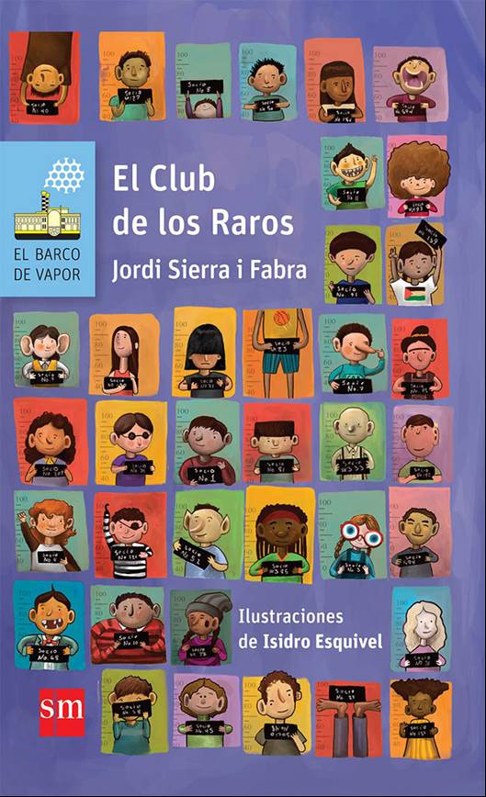

A mí mismo, tartamudo y raro,
con mucho orgullo y honra.

1
EL TARTAMUDO
HUGO SE SENTÍA RARO.
Siempre había sido así, desde muy pequeño.
Para empezar, cuando balbuceó sus primeras palabras, todo lo decía por triplicado.
— ¡Pa-pa-pá! ¡Ma-ma-má! ¡Yo-yo-yo!
Sus padres creían que era para insistir, para dejarlo claro, o, tal vez, porque para eso estaba aprendiendo a hablar.
Pero no.
Un día, en lugar de decir “ ¡Pa-pa-pá! ”, dijo: —P-p-p-p-pa-p-p-p...
Y no llegó a la última sílaba.
Más aún: dejó de respirar, empezó a ponerse verde, azul, violeta, más bloqueado que un alumno de filosofía y letras en un examen de matemáticas.
— ¡Hugo, respira! —se alarmó su padre.
— ¡Te estás ahogando! —se asustó su madre.
— ¡Empieza! —le dio un golpecito en la espalda su abuela, que era más práctica.
Y lo intentó.
—P-p-p...
No pudo.
Fue la primera vez, pero no la última. Desde ese momento todas las palabras que empezaban con ce, pe o te, por ejemplo, las alargaba hasta lo indecible, y muchas veces no conseguía completarlas. Lo de ponerse verde, azul y violeta fue habitual. Lo de dejar de respirar, un tormento. Al momento que abría la boca, su familia lo miraba con cierta angustia.
Estaba claro que no era un juego, ni una fase del aprendizaje infantil. A Hugo le pasaba algo, y ese algo tenía un nombre.
—El niño es tartamudo.
Es todo.
Lo primero que aprendió Hugo es que la vida es injusta porque para definir lo que le sucedía y a muchos como él, se empleaba una palabra impronunciable. Una palabra con dos tes, una de las letras malditas porque percutía en la boca.
— ¿Qué te pasa, niño?
—Nada, es que soy t-t-tar-t-t-tamudo.
A Hugo le gustaban tres bebidas, y el colmo de su mala suerte era que no podía pedirlas, porque una empezaba con ce, la otra con pe y la otra con te: Coca-Cola, Pepsi-cola y Tri-limón.
A los siete años Hugo ya no hablaba demasiado. ¿Para qué?
A los ocho se limitaba a asentir con la cabeza.
A los nueve empezó a pasarlo mal en la escuela.
Siempre había chicos mayores dispuestos a meterse con los pequeños, pero más aún con los que, según ellos, eran raros, o tenían defectos, o los traían de encargo.
Había dos o tres energúmenos que en cuanto lo veían gritaban: — ¡El metralleta!
Y se enojaba.
Unas veces se burlaban de él, otras lo imitaban, otras incluso le daban zapes, y lo peor era que el resto de la clase se reía de sus gracias.
¡Qué poca solidaridad con los más débiles!
Así que cuando empezó a estudiar de verdad, a partir de los diez años, la escuela acabó convirtiéndose en un infierno para él. La aborrecía. No quería ser pasto de las burlas de los demás. Tonto no era, al contrario, leía mucho y se sabía inteligente, pero como le daba vergüenza hablar... No era el preferido de los profesores, quienes tampoco lo apoyaban mucho.
Bueno, había una profesora que sí: la miss Amalia, la de historia.
Fue la primera ventaja que le sacó Hugo a su “defecto ”.
Por ejemplo, se aprendía las cinco primeras líneas de la lección del día, y luego en clase, la miss Amalia se la hacía “cantar ”, pero de verdad, sin música pero entonándola, para que no se trabara. Y Hugo recitaba: —El-im-pe-rio-ro-ma-no-se-for-mó-con-Ró-mu-lo-y-Re-mo-dos-her-ma-nos-que-un-día-se-per-die-ron-y-una-lo-ba-los-a-ma-man-tó-y-p-p-p-p-p-p-p...
Justo al llegar donde ya no se sabía más, se ponía a tartamudear adrede, y la buena miss Amalia le decía: —Bien, bien, Hugo, tranquilo, ya con eso. Veo que te sabes la lección.
Y le ponía un ocho.
Así que, por lo menos, le sacaba algo de provecho a lo suyo, aunque era muy poco comparado con lo mal que se sentía y lo mal que lo hacían sentir los demás.
Su padre solía decirle:
—Mira, Hugo, lo tuyo no es un defecto, es solo... una circunstancia. Tú al menos sabes que eres tartamudo. Es mucho peor ser idiota, como todos los que se ríen de ti, y no saberlo. Tranquilo que a esos la vida les pasará factura tarde o temprano.
A Hugo la factura que les pasase la vida a los energúmenos le daba igual.
Su vida era ahora.
El futuro, aunque fuese el lugar en el que iba a vivir, quedaba muy lejos.
A los once años su vida escolar era ya terrible.
Por eso, al empezar aquel curso, se alegró de encontrar a alguien como él.
¿Tartamudo?
No, no precisamente.
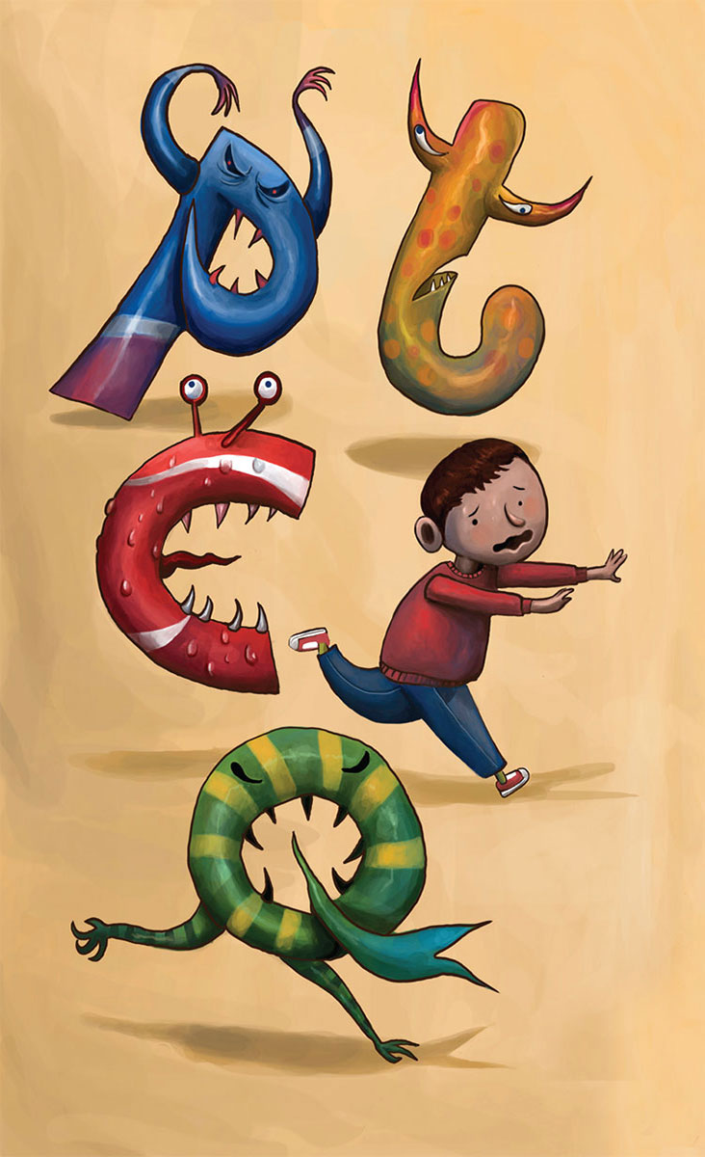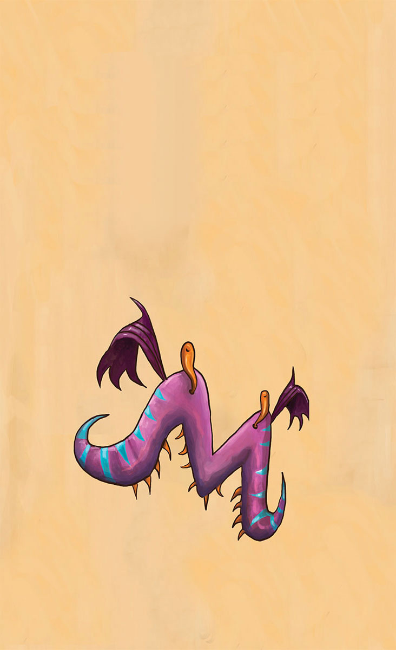
2
EL DISLÉXICO
EL PRIMER DÍA DEL CURSO, en clase de matemáticas, el nuevo, Bernardo, confundió un 4 con una A y un 3 con una E. A la tercera que metió la pata, toda la clase (menos Hugo) estalló en una carcajada.
Bernardo se puso tan verde, azul o violeta como Hugo, aunque sin necesidad de dejar de respirar.
— ¿Qué pasa contigo? —se enfadó el señor Rodolfo, el profesor, que era más duro que un hueso de diplodocus.
—Es que...
— ¿Qué, qué, qué? —pegó su nariz a la de Bernardo—. ¡Vamos, di algo!
—Es que... soy disléxico —balbuceó el niño.
Nadie sabía lo que era eso, pero daba lo mismo. La clase entera volvió a estallar en una carcajada.
— ¡Silencio! —tronó la voz del señor Rodolfo mientras su bigote de puercoespín se ponía de punta.
Y siguió con la nariz pegada a la de Bernardo, tratando de ver si le tomaba el pelo o no.
—Me-me-me... lo dijeron hace unos me-me-meses, profesor.
— ¿Así que es verdad?
—Sí.
— ¡Lo que faltaba! —pareció enfadarse.
¡Y miró a Hugo como queriendo decir: “ ¡Otro! ”.
Cuando acabó la clase, un par de chicas y chicos se acercaron a Bernardo para preguntarle: — ¿Qué dijiste que tienes?
—Que soy disléxico —bajó la cabeza, temeroso y avergonzado.
— ¿Y eso qué es?
—Pues que confundo letras y números y me hago bolas y me cuesta más entender las cosas y a veces parezco tonto.
—Eres tonto —dijo Vicente, uno de los mayores y remedadores—. Nadie confunde un 3 con una E ni un 4 con una A.
—Los disléxicos sí —Bernardo apretó las mandíbulas.
—Eso es una tontería —dijo el grandulón.
Bernardo no era de los que se callaba. A fin de cuentas él podía hablar.
—Más tontería es que tú no sepas qué es esto y encima quieras opinar —le contestó.
Vicente abrió los ojos como platos.
— ¿Me estás llamando tonto? —cerró su puño derecho.
—No, yo solo digo que si no sabes de lo que hablas mejor no lo hagas.
El puño de Vicente impactó en el estómago de Bernardo.
— ¡Oye, no le pegues! —lo defendió tímidamente una de las chicas.
— ¡Me llamó tonto! ¡Tiene una cosa rara y encima me llama tonto!
Se lo llevaron. Se quedaron Hugo y él, solos, el primero mirándolo con curiosidad y el segundo con tristeza.
— ¿Y a ti qué te pasa? —lamentó Bernardo. —N-n-nada.
— ¿Qué culpa tengo yo de ser disléxico?
—N-n-ninguna.
El golpeado frunció el ceño.
— ¿Por qué hablas así?
—P-p-por nada —Hugo se dispuso a irse.
—Oye, ¿me estás tomando el pelo?
—N-n-no.
Pasaron más o menos tres segundos. Entonces, a punto de dar media vuelta para irse, Hugo se lo dijo: —Es q-q-que yo soy t-t-t-t-tar-t-t-tamudo. Por lo menos lo soltó de un jalón, sin quedarse bloqueado como le sucedía casi siempre.
— ¡Orale! —Bernardo lo vio con sorpresa.
— ¿T-t-tú t-t-también vas a reírte?
— ¡No, espera! —lo detuvo.
Hugo hundió los ojos en el suelo.
—Imagino que la pasas mal —se solidarizó Bernardo.
—Sí —asintió Hugo.
—Yo la pasé fatal en mi anterior colegio, hasta que descubrieron lo que tenía. Entonces me llevaron al oculista y al psiquiatra.
— ¿En serio?
—Sí.
—P-p-pues yo aquí la p-p-paso p-p-peor —suspiró Hugo, que a veces estaba seguro de que todas las palabras empezaban por pes, ces y tes, sin olvidar las cus o las kas, las des y alguna que otra más.
Bernardo ya se había olvidado del puñetazo. Le pasó un brazo solidario por encima de los hombros a su nuevo amigo.
—Tú y yo vamos a ser buenos compañeros —asintió.
— ¿Solo por ser los t-t-tarados de la c-c-clase?
—No digas eso.
—T-t-tarados, d-d-defectuosos... es como nos llaman —insistió.
—Mira, si somos dos, ya no estaremos solos. Algo se nos ocurrirá, ya verás —Bernardo sonrió—. Dicen que la unión hace la fuerza.
Hugo se asomó a sus ojos.
Y por primera vez vio un rayo de esperanza en su vida.
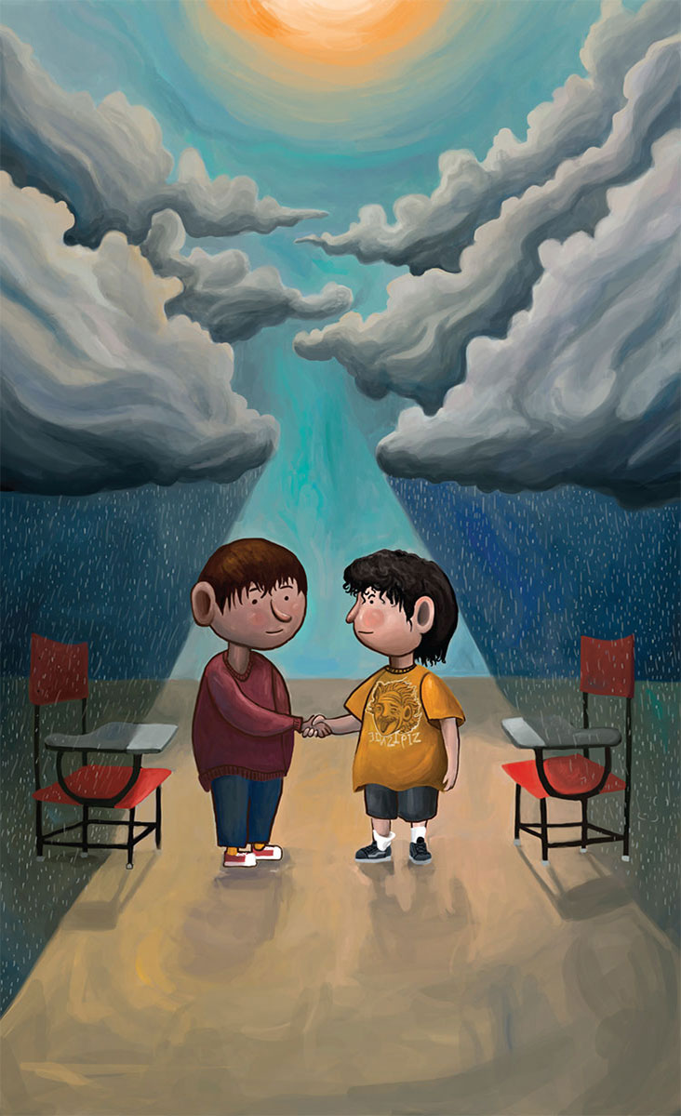
3
DESCUBRIENDO TARTAMUDOS
CUANDO LLEGÓ A CASA, Hugo le preguntó a su padre: —P-p-pa-p-p-p-pá, ¿voy a ser t-t-t-t-t... bueno, eso, t-t-toda la vida?
—Pues... —el hombre puso cara de apuro—. Mira, hijo, he leído que a estas alturas del siglo XXI, y a pesar de todos los avances, aún nadie sabe qué provoca la tartamudez. Se supone que en el cerebro dos neuronas deben estar desconectadas, o algo así; vaya, que la energía, o los estímulos, o lo que sea, no pasan de una a otra. Pero solo se supone. He leído que cada año hay un congreso en alguna parte del mundo y los tartamudos se reúnen para hablar de ello.
—Ah, ¿pero hay muchos?
—Más de los que imaginas. ¡Grandes hombres y mujeres han sido tartamudos!
— ¿Y eso no les impidió nada?
— ¿Por qué habría de impedírselo? ¿No hay personas sin piernas que corren o juegan basquetbol en silla de ruedas, o ciegos que escriben o mancos que pintan con los pies? El ser humano tiene una capacidad infinita de superación. Ya sé que para ti debe de ser difícil ser tartamudo, pero es de las cosas más leves que pueden pasarle a una persona.
—Sí, ya —Hugo mostró su peor cara de fastidio.
—Oye, no vas a ponerte a trabajar de vendedor, eso no —a su padre le dio por bromear—. Pero no es el fin del mundo.
—No me has dicho si es para t-t-toda la vida —insistió el niño.
—Por lo visto es más grave en la niñez y la adolescencia, y luego, poco a poco...
—O sea que he de fast-t-t-tidiarme ahora y desp-p-pués, a lo mejor...
El hombre ya no supo qué decir.
—Si hablaras despacio...
—Ya lo int-t-tento.
— ¿Sabes que cuando un tartamudo le habla a un niño o a un perro, no tartamudea?
— ¿En serio?
—Ya ves. Es una cuestión mental.
—Pues sí que eres de ayuda —se resignó el chico.
Se fue a su habitación. Por lo menos su padre había cambiado un poco el discurso, a diferencia de su madre. Antes le decía siempre que estudiara matemáticas para ser un cere-brito y así no tendría que hablar.
O sea que, si era raro, todo se justificaba.
Como los de The Big Bang Theory.
A Hugo lo que más le asustaba-preocupaba era tener que hablarle a una chica algún día, porque, inevitablemente, todo tendría que llegar. Ya le gustaba bastante-mucho Isabel, su vecina del tercer piso. ¿Cómo iba a decirle algo a una chica tartamudeando?
—O-o-oye, q-q-q-que m-m-me gggustas... m-m-m-m-m-m-uuucho —todo ello acompañado por gestos, cortes de respiración, sudor, miedo, angustia, mareos y un largo etcétera.
¡Pero si cuando acabase de decir la última palabra ella ya se habría marchado hacía media hora!
Mal lo tenía.
Claro que eso de que hubiera muchos tartamudos famosos...
Se sentó delante de su computadora y la encendió. Cuando la pantalla se iluminó abrió el buscador: “Tartamudos famosos ”.
Aparecieron tropecientas mil páginas.
Hugo se quedó boquiabierto.
La primera página que abrió era alucinante. La segunda, sorprendente. La tercera, definitiva. Y la cuarta, como para salir lleno de moral sacando pecho.
Prácticamente era como si para ser famoso uno tuviera que ser tartamudo.
¡Pobrecillos los demás!
En la lista aparecían reyes, cantantes, actores, deportistas, escritores. ¡Incluso aquel cerdito de las caricaturas, Porky! El denominador común de la mayoría era que, de niños, la habían pasado mal. Uno incluso decía que eso lo había hecho más fuerte.
¡Fuerte!
¿Sabrían eso los energúmenos de la escuela, los que se creían perfectos, los que solo sabían expresarse a base de golpes e insultos, porque su cerebro no daba más de sí, incapaces de asimilar nada porque además no leían y eran más burros que un zapato?
Aquella noche Hugo se puso a reflexionar.
Incluso tuvo sueños muy agradables.
En uno, era un orador. En otro, un famoso disc-jockey. En el último, un célebre cantante de voz melodiosa.
Por la mañana, salió de casa lleno de determinación y con una idea.
Una BRILLANTE idea.
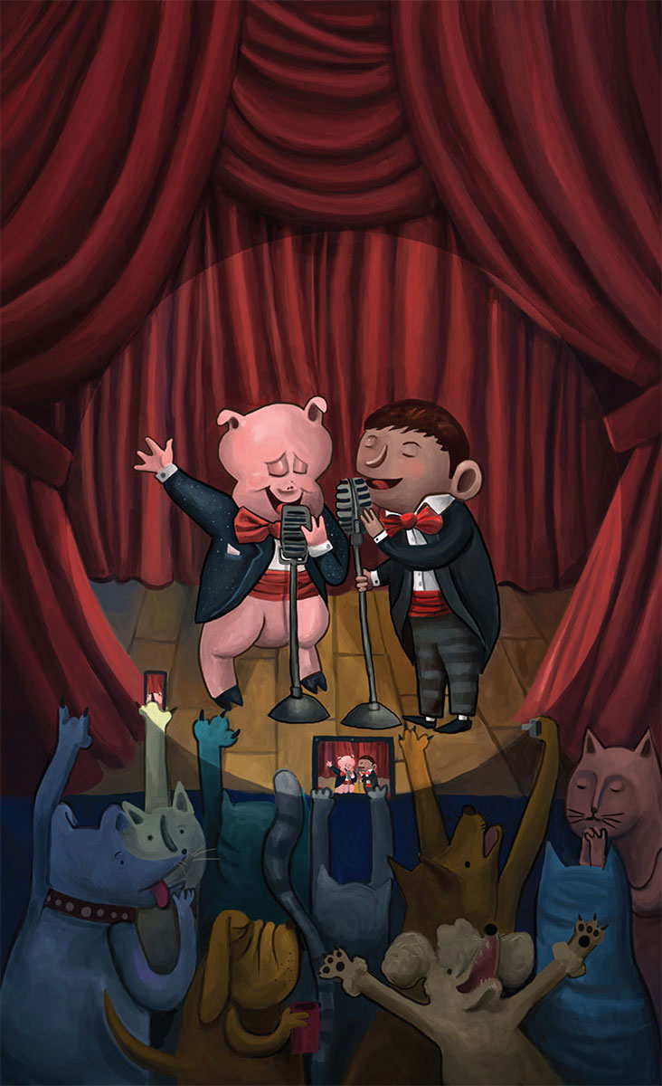
4
LA PROPUESTA
EN CUANTO LLEGÓ A LA ESCUELA, su entusiasmo desapareció.
Allí estaba Vicente, sin duda dispuesto a seguir la bronca del día anterior.
— ¡El metralleta!
Y le cayó encima.
Cuando se levantó, un minuto después, Hugo parecía una estampa arrugada, la ropa sucia, el pelo alborotado y las mejillas muy rojas. Empezó a recoger los libros dispersos por el suelo.
En eso andaba cuando apareció el profesor Leandro, el maestro de ciencias.
— ¡Qué barbaridad! —dijo molesto—. ¡Antes uno salía de casa limpio, con la ropa planchada y peinado!
Hugo intentó abrir la boca.
Bueno, la boca la abrió, pero no pudo decir nada.
Se trabó con la primera palabra.
— ¡Eso, quédate ahí con esa cara de pasmado! —remató sus mordaces comentarios el profesor.
Lo dejó solo.
Hugo cerró la boca.
¿Cómo lograban los Vicentes de turno que no los atraparan jamás?
Rosita, una de sus amigas de clase, de las de verdad, se le acercó por detrás.
—No tienen ni idea —susurró con cara de fastidio.
—C-c-creo que ya nacieron d-d-directa-mente maestros, sin pasar por la infancia o la ad-d-dolescencia —repuso Hugo—. Si no, no lo entiendo.
— ¿Te lastimó ese bravucón? —se refirió a Vicente.
—No —mintió él.
—Yo tengo una teoría —Rosita le ayudó a acomodarse la ropa y el pelo—. Creo que el que pega, en el fondo, es un cobarde. Le tiene tanto miedo a todo, a la misma vida, y se siente tan mal, que solo se le ocurre empezar a dar golpes, incapaz de razonar o pensar. Y el que pega ahora, sigue pegando de grande, así que a la larga lo pagará.
— ¿Y si es muy a la larga?
—A mi hermana le pegó su novio y lo denunció. Me dijo que no hay que dejar pasar ni una.
—Yo no puedo d-d-denunciar a Vicente. Me mataría.
—Encima los de la clase se ríen de sus gracias.
—Como no les p-p-pega a ellos.
Se sintieron solidarios y continuaron caminando. Para cuando Hugo vio a Bernardo, ya no tuvieron tiempo de hablar. Se metieron a clase y la mañana transcurrió de manera más o menos agradable. A Hugo ningún maestro lo hizo a pasar al pizarrón ni le preguntó la lección. No tuvo que hablar. A Vicente lo corrieron de una de las clases por arrojarle pelotitas de papel a Matilde, que como era miope y llevaba unos gruesos y enormes lentes, nunca las veía venir y miraba al techo como si hubieran caído de allí.
A Matilde la llamaban “la cuatro ojos ”.
De hecho, la mayoría tenía algún apodo.
A la hora del recreo, Hugo se acercó a Bernardo. Le costó trabajo encontrarlo porque estaba casi escondido detrás de uno de los árboles del lado más alejado al campo de juegos.
— ¿Qué haces aquí?
—No me gusta jugar futbol, y si me ven con las niñas, peor. Me quedo aquí y en paz.
— ¿No t-t-t-e g-g-gusta el futbol?
— ¿También me vas a molestar por eso? ¿A todo el mundo tiene que gustarle el futbol?
—A mí sí me g-g-g-gusta, pero no me d-d-dejan jugar nu-nu-nunca.
— ¿Por ser tartamudo?
—Ya ves.
—Desde luego... —Bernardo movió la cabeza de lado a lado.
—Oye —Hugo fue al grano—, ¿nos vemos al salir de la esc-c-cuela? Te p-propongo una c-c-cosa.
— ¿Ah, sí? —se le iluminaron los ojos.
—Sí —Hugo se hizo el interesante, mirando a derecha e izquierda—. Ya verás.
— ¿Qué es?
—Una esp-p-pecie de p-p-protección o p-p-p-punto de ap-p-poyo, como q-q-quieras llamarlo.
— ¡Ya dime! —Bernardo quedó impresionado—. ¿No puedes adelantarme algo?
—No.
—Ándale.
— ¿Recuerdas eso de que la unión hace la fuerza?
—Sí.
—Pues vamos a unirnos.
— ¿Pero seguiremos siendo tú tartamudo y yo disléxico?
—Bueno, eso sí.
— ¿Entonces de qué va a servir que estemos unidos? De todas formas se meterán con los dos. No ganamos nada.
Hugo se sintió irritado.
— ¿Q-q-quieres oírme o se lo c-c-cuento a otro?
— ¿A quién? ¿Hay más tartamudos o disléxicos en la escuela?
— ¡Si fuera Vicente t-t-t-te d-d-daba de cachetadas!
Bernardo soltó una carcajada.
—Si fueras Vicente no estarías aquí hablándome de planes —se rio—. Y por cierto —le cambió la cara—, ahí viene.
—Cierto.
Vicente caminaba hacia ellos, dispuesto a amargarles la vida.
Así que se fueron discretamente, con honrosa elegancia, sin que pareciera que huían cobardemente de su maltratador.

5
EL CLUB DE LOS RAROS
EN EL MISMO INSTANTE EN QUE sonó el timbre que ponía fin a las clases, Hugo y Bernardo salieron disparados para que nadie los interrumpiera. Ya en la calle, y por si las moscas, caminaron hasta un parque cercano y se sentaron entre dos matorrales, protegidos por ellos y por la frondosidad de un árbol.
Entonces Hugo se lo dijo.
—Vamos a hacer un club.
— ¿Un qué?
—Un c-c-club —la primera vez había logrado decirlo bien pero a la segunda...
— ¿Eso es aquello de la unión y la fuerza? —Bernardo pareció desencantarse.
—Somos raros, ¿no? P-p-pues juntémonos t-t-todos los raros y enfrente-te-témonos a los Vicentes del mundo. Si se m-m-met-t-te conmigo, t-t-tú me ayudas. Si se m-m-met-t-te contigo, yo te ayudo.
—Y nos matará a los dos.
—No si somos más.
— ¿Más? ¿Más tartamudos y disléxicos?
—Más raros.
Bernardo alzó las cejas.
Parpadeó.
— ¿Cómo que más raros? —preguntó indeciso.
—Matilde.
— ¿Qué le pasa a Matilde?
— ¡Q-q-que es miope!
—Pero eso no es ser rara.
— ¿Y ser t-t-tart-t-tamudo sí?
Reflexionó.
Era cierto. A la pobre la llamaban “cuatro ojos ” y se reían de sus lentes. Que si eran el “fondo de una botella ”, que si le “hacían cara de china ”, que si “no veía tres en un burro ”, que si...
— ¿Crees que se apuntará?
—Se lo p-p-proponemos.
—Va, seremos tres. Tampoco es mucho. Y Matilde es una chica.
— ¿Te vas a p-p-poner machista?
—No, pero si hay que enfrentarse a Vicente yo no la veo muy... decidida.
—De ac-c-cuerdo, Matilde no es la única.
— ¿A quién más propones? —siguió sorprendido Bernardo.
—A Laura.
— ¿Laura Giménez?
—Sí.
— ¿Y a esa qué le pasa?
—T-t-tiene pecas.
Bernardo no ocultó su asombro.
— ¿En serio?
—T-t-tú eres nuevo, p-p-pero el año p-p-pasado la llamaban “la viruela ”, “camp-p-po de fresas ” y a veces decían que no sabían si era blanca con p-p-pecas rojas o india con manchas blancas.
Bernardo empezó a tomar nota mental.
—Tenemos un tartamudo, un disléxico, una miope y una pecosa.
—Ya somos c-c-cua-cua-cua...
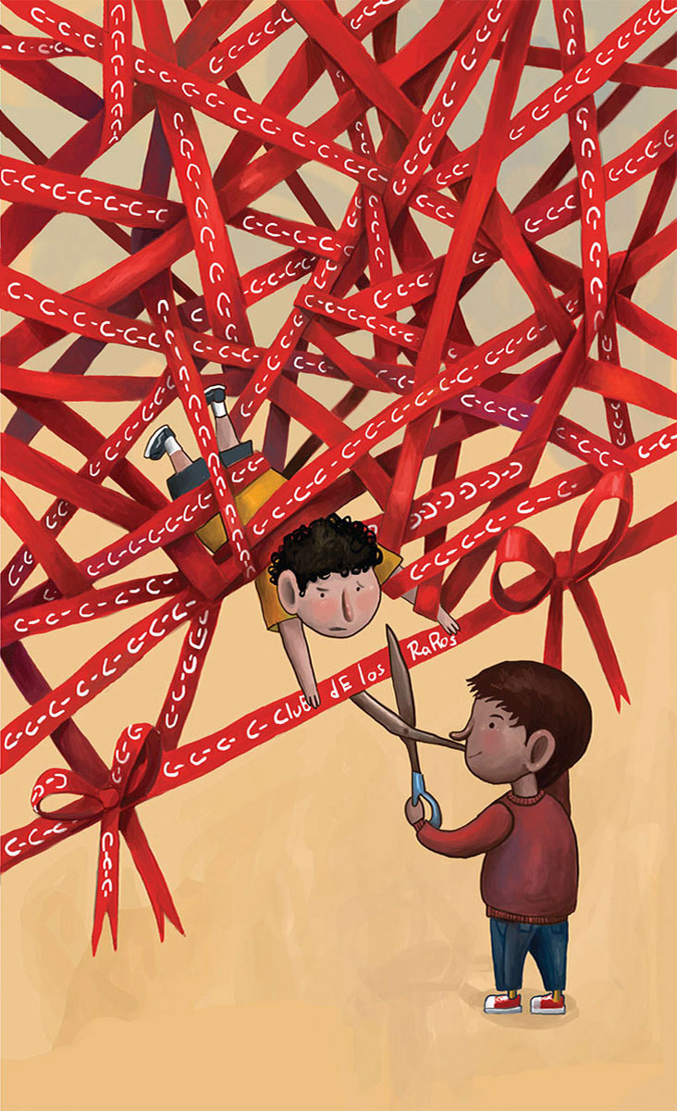
—Pareces un pato.
Hugo se puso rojo.
—Eso es lo que me dijo el p-p-profesor de m-m-matemmmáticas el año pasado.
—Perdona.
—No p-p-pasa nada —se resignó.
—Bueno, somos cuatro. En la clase hay veintiún chicos y chicas.
—Est-t-ta noche hacemos una list-t-ta de t-t-todos y mañana las c-c-comparamos, ¿de ac-c-cuerdo? Seguro que hay más con p-p-problemas y q-q-que necesitan ayuda.
Bernardo esbozó una primera sonrisa y se tiró en el suelo, boca arriba.
—El Club de los Raros —dijo—. No suena tan mal una vez que lo asimilas. Incluso es divertido —y agregó—: ¡Soy raro! —miró a Hugo—. Eso es como ser diferente, ¿no?
—T-t-t-todos somos d-d-diferentes —se puso serio—. Esa es la g-g-gracia.
Dejaron de hablar unos segundos. A veces la vida no parecía tan mala ni tan agobiante. Con amigos y buena onda, todo era más fácil. Hugo había leído en alguna parte que para sonreír trabajaban un tercio de los músculos que le hacían falta a la cara para mostrar enfado. ¡Era más sencillo sonreír que estar enojado! Eso significaba que la naturaleza era sabia.
—Esta noche entra en Internet y busca lo tuyo, lo de los disléxicos —dijo—. Seguro que encuentras un montón de famosos y gente que de rara no tiene nada, aunque de niños se sintieran como nosotros.
Bernardo asintió con la cabeza.
—Me alegra que seamos amigos —le dijo a su compañero.
—Yo también me alegro.
—Oye... —exhibió una sonrisa de oreja a oreja—, ¿y si los raros fueran todos los demás?

6
LOS NUEVOS MIEMBROS DEL CLUB
AL DÍA SIGUIENTE, CUANDO llegó a la escuela, Bernardo ya lo estaba esperando.
Su cara lo decía todo.
—Hice lo que me dijiste: entré a Internet.
— ¿Y?
— ¡No inventes! ¡Incluso hay más disléxicos que ninguna otra cosa! Fíjate que lo son Steven Spielberg, Tarantino, Tom Cruise, Edison, aquel presidente gringo que mataron, este... ¡Kennedy, eso!, y Julio César, Napoleón, Leonardo da Vinci, Hans Christian Andersen, Edgar Allan Poe, Van Gogh, ¡Picasso!, y también Mozart y John Lennon. ¿No es asombroso? A muchos no los conozco, pero a otros sí. ¡De Andersen he leído cuentos, y también de Poe, el año pasado en mi escuela! ¡Y Lennon era de los Beatles!
Estaba emocionado. Se le notaba.
—Te lo dije.
— ¡Increíble!
—Yo también entré a Internet y le eché un vistazo a los miopes y a los pecosos.
— ¿Encontraste muchos?
—Suficientes —hizo memoria—. John Lennon también era miope. Hay científicos, inventores, escritores... Y ese mono tan guapo, el actor y cantante Justin Timberlake. En cambio, de lo de las pecas es como si todas fuesen chicas, actrices guapas y eso.
—Bueno, ¿ahora qué hacemos? —preguntó Bernardo.
—Primero, hablar con Matilde y Laura, para ver si se apuntan.
Les tocó hacerlo a la hora del recreo. Se reunieron en una zona alejada, para estar solos y poder hablar sin problemas. Las dos chicas no se fiaban mucho, aunque ellos fueran dos alumnos simpáticos y nada problemáticos. Cuando Hugo expuso su idea, las dos se quedaron en silencio.
—Bueno, ¿qué dices? —insistió Bernardo.
—A mí no me hace mucha gracia ser rara —dijo Matilde.
—P-p-pues lo eres —dijo Hugo—. Eres miope.
—Y tú tartamudo.
—Sí, por eso.
— ¿Acaso no nos molestan? —terció Bernardo—. A mí con lo de cambiar las letras, a ti con tus lentes, a ti con tus pecas. ¡Pues juntémonos!
—Exacto —lo apoyó Hugo—. Si nosotros mismos decimos que somos raros, los desarmamos. Nadie te hará daño si tú no quieres.
—Eso es muy profundo, Hugo —suspiró Laura mirándole con arrobo.
El chico tragó saliva.
No estaba para novias.
—Solo seremos raros aquí, en la escuela. ¡Juntos p-p-podremos hacer frente a Vicente y a t-t-todos los g-g-grandullones que se meten c-c-con nosotros! ¡Nada de mirar p-p-para otro lado cuando le p-p-pase algo a uno!
—Una pregunta —quiso matizar Matilde—. Según tú, somos raros porque tú eres tartamudo, tú disléxico, ella pecosa y yo miope.
—Sí.
— ¿Y qué pasa con Ricardo?
—Y con Eleonor —apuntó Laura.
—Y con Juan Pablo —siguió Matilde.
—Y con María Fernanda —remató Laura.
Hugo y Bernardo parpadearon.
—Sí, ¿q-q-qué pasa c-c-con ellos? —no acababa de entenderlo el fundador del Club de los Raros.
—Ricardo es gordo, lo llaman “tonel ”, “bolita ”, “mantecoso ” y otras tonterías peores.
—Eleonor es bajita, la llaman “tapón ”, le dicen que la cabeza le huele a pies, le preguntan cómo se ve la vida desde allá abajo y otras lindezas.
—Juan Pablo tiene la nariz de zanahoria. Lo llaman “narizotas ”, le dicen que cuando sale de casa su nariz ya llegó a donde va, que sus resfriados son como huracanes.
—María Fernanda tiene las orejas de abanico, enormes. A ella la llaman “Dumbo ”, le preguntan si se va a echar a volar, y no se pone aretes porque entonces le dicen que parece una lámpara con adornos.
Matilde y Laura dejaron de hablar.
Hugo y Bernardo estaban asombrados.
Tartamudos, disléxicos, miopes, pecosas... y ahora gordos, bajos, narizones, orejudos...
Aquello era demasiado.
De veintiuno que eran en clase, resultaba que ocho podían considerarse “raros ”.
—De acuerdo —convino Hugo—. C-c-cuantos más seamos, mejor nos irá. ¿Q-q-qué tal si nosotros hablamos c-c-con Juan Pablo y Ricardo y ustedes c-c-con María Fernanda y Eleonor?
Estuvieron de acuerdo.
El Club de los Raros crecía.
Cuando regresaron a clase estaban muy pero muy animados.
7
EL PRIMER ENFRENTAMIENTO
AL SALIR DE LA ESCUELA, INMERSOS en sus pensamientos y planes, ni se dieron cuenta de que Vicente iba tras ellos.
Los alcanzó justo al llegar a la calle.
— ¡Eh, esperen, bobos!
Hugo y Bernardo se quedaron tiesos como palos.
Vicente cruzó los brazos.
—Hoy no los he molestado, y tengo un mono... —dijo con una malévola sonrisa de superioridad.
Por primera vez en mucho tiempo, Hugo reaccionó casi de inmediato y no tuvo miedo.
Al menos no tanto.
— ¿T-t-tienes un mono? —bromeó con intención—. ¿D-d-dónde? No lo veo —miró por detrás del grandullón—. ¿Y d-d-desde cuando un gorila t-t-tiene un mono?
Vicente no era demasiado listo. Pero intuyó que algo no iba bien.
Y que Hugo le estaba tomando el pelo.
— ¿A qué gorila te refieres, metralleta?
Le tocó el turno a Bernardo.
—Caramba, Vicente —dijo—. Un gorila es un animal muy poderoso. Tendrías que estar contento de parecer uno.
Su agresor les mostró el puño de la mano derecha.
—A que les lleno la cara de puñetazos.
—C-c-cuánto t-t-trabajo p-p-por d-d-dos chicos c-c-como nosotros, ¿no?
—C-c-c, p-p-p, t-t-t...—se burló de él—.
¡No son más que dos tarados defectuosos! ¡Deberían ir a una escuela especial para tarados!
De pronto se escuchó una voz femenina a su espalda.
— ¡Si hubiera escuelas especiales para tarados tú estarías en una desde que empezaste a decir tonterías por esa bocota!
Vicente se volvió.
Allí estaban Matilde y Laura.
— ¿Qué dijiste, enana cuatro ojos? —no pudo creer lo que había oído.
—Esa es mi desgracia, sí —se puso en plan actriz la niña—. Teniendo cuatro ojos te veo el doble. ¡Qué pesadilla!
—Iremos al psiquiatra juntas para que nos haga descuento —señaló Laura.
Vicente abrió los ojos.
— ¿Pero qué está pasando aquí? —frunció el ceño—. ¿Están aliados o qué?
— ¿Un tartamudo, un disléxico, una miope y una pecosa? —Laura exageró la entonación—. ¡Noooo! ¿Qué dices? Eso es para tarados como tú, que en cuanto se juntan dos hacen un burro entero porque no llegan ni a medio cada uno.
La escena no tenía desperdicio, tanto que ya se había formado un círculo de chicos y chicas expectantes.
Se estaban enfrentado al bravucón de la clase.
— ¡Les voy a...! —Vicente no supo a quién darle primero.
— ¿Ahora vas a pegarle a una niña? —preguntó una niña chiquita que apenas medía un metro.
—Si me da a mí, se lo digo a mi hermano, ese sí es mayor —quiso dejarlo claro otra.
Vicente se volvió hacia Hugo.
— ¿Eso es por ti? —lo señaló con un dedo feroz.
— ¿T-t-tú qué crees?
— ¡Metralleta!
—Bueno —se encogió de hombros y, a continuación, recordó una frase de su padre—: Yo al menos sé lo que soy. Otros son tontos y no lo saben, que es peor.
Vicente lo tomó por el cuello.
De inmediato, antes de que le hiciera algo peor, Bernardo, Matilde y Laura se pusieron a un lado de Hugo, mirando a su enemigo fijamente.
— ¿Se han vuelto locos? —gruñó el matón.
—No puedes pegarle a una chica con lentes —dijo Matilde.
—Ni a una pecosa. Se te podría contagiar —dijo Laura como si fuera cierto.
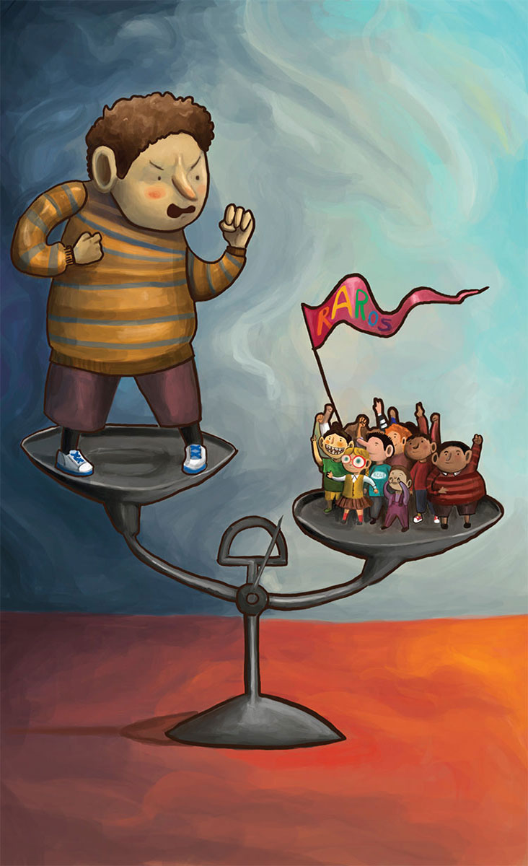
Bernardo ya no tuvo tiempo de agregar nada.
Vicente soltó a Hugo.
— ¡Están locos! —se apartó de su lado el bravucón—. ¡Locos de remate! ¡Mañana los atraparé uno a uno! ¡Van a ver lo que... lo que...!
No supo cómo seguir.
Era la primera vez que alguien se le resistía o lo enfrentaba, y necesitaba asimilarlo.
Mientras se alejaba por la calle, a los cuatro resistentes se les doblaron las rodillas.
— ¡Por poco! —susurró Bernardo.
— ¡Qué bestia! —movió la cabeza de lado a lado Matilde.
—Has sido todo un héroe —suspiró Laura mirando a Hugo.
Los testigos del incidente empezaron a irse.
Vicente desapareció en la distancia.
—Lo... hemos... c-c-conseguido... —Hugo se dio cuenta de su éxito.
Sí, lo habían conseguido.
El primer éxito del Club de los Raros.
¡Y no era más que el principio!
—Mañana hablaremos con Ricardo, Eleonor, Juan Pablo y María Fernanda —apretó los puños con decisión.
Todos asintieron.
Orgullosos y felices.

8
NUEVOS HORIZONTES
¿NARIZONES, GORDITOS, BAJITOS, orejudos?
Bueno, si alguien se metía con otro, por la razón que fuese, era porque ese alguien se sentía mejor, o superior, y consideraba al otro un “ser inferior ”. Había que ser muy idiota para eso, pero los Vicentes, por desgracia, abundaban.
Y en todas partes.
Hugo llegó a su casa muy excitado, y tras convivir con sus padres se encerró en su habitación para investigar en la computadora.
Napoleón era narizón. De gorditos y gordotas había cientos. Orejudos no faltaban. Y bajitos... ¡una docena de famosos-famosos no llegaban ni al metro con setenta centímetros, como el campeón de motos Dani Pedrosa, el “Harry Potter ” Daniel Ratcliffe, el “Frodo ” Elijah Wood, la cantante Shakira, el cantante Bono de U2 o el actor Tom Cruise. ¡Incluso la guapa Scarlett Johansson era bajita! Claro, en un escenario o en una moto, y más en el cine, con sus trampas, no se notaba.
—C-c-caramba —exclamó Hugo.
Hizo una lista con los veintiún nombres de la clase. A un lado puso los cuatro que ya integraban el Club de los Raros y los cuatro posibles candidatos que surgieron de la conversación con Matilde y Laura. Quedaban trece al otro lado.
¿Todos estarían “completos ”?
¿Y si alguno de ellos también era o se sentía raro?
Ocho a trece. Increíble.
Y creía que estaba solo.
Bueno, la tartamudez era lo peor, claro.
Quedó en suspenso.
Casi sin respirar.
No, si pensaba que lo suyo era lo peor, no llegaría a ninguna parte. Cada uno estaba seguro de que lo suyo era más grave que lo de otro. A Bernardo le bailaban los números y las letras, así que no podía estudiar; y a Matilde la miopía le impedía ver nada sin lentes, así que estaba atada a ellos. Laura era la más simple.
¡Laura!
Eso de que lo mirara con tanto arrobo...
¿Se habría enamorado de él?
¡Lo que faltaba!
Aunque sería la primera chica que le haría caso.
Y eso...
Hizo los deberes, leyó un par de horas. Se metió tanto en la lectura que se le pasó el tiempo sin darse cuenta. Y es que el libro era interesantísimo. Su madre tuvo que llamarlo tres veces.
— ¡Acabo el capítulo y voy!
— ¡No, ahora, ya, que los capítulos de tus libros parecen tener siempre veinte páginas!
Marcó la hoja y salió enfurruñado.
Ni se había dado cuenta de que, pese a gritar, había dicho su última frase sin tartamudear.
Se sentó a la mesa y se animó al ver la cena.
Fantástica.
—Tengo un hambre que me muero —dijo.
Su padre arqueó una ceja.
—Esto está buenísimo —farfulló al probar el primer bocado.
Su madre arqueó una ceja.
Nadie habló.
Esperaron.
Hasta que Hugo volvió a hablar.
— ¿El sábado iremos a ver esa película que acaban de estrenar?
Ahora sí, el hombre y la mujer se quedaron boquiabiertos.
—Hugo.
— ¿Qué?
— ¿Estás bien?
Se dio cuenta de que los dos lo miraban de manera muy rara.
—Sí, ¿qué pasa?
—Es que dijiste “película ” sin trabarte.
—Y antes “tengo ”.
—Y también “capítulo ”.
Hugo ni se había dado cuenta.
Era tan normal trabarse que, desde luego, formaba parte de sí. Lo peor siempre era cuando dejaba de respirar, porque eso era angustioso.
—Tendré un buen día —consideró.
Acababa de decir “tendré ”, no ”t-t-tendré ”.
Sus padres se miraron con una lucecita en los ojos.
La luz de la esperanza.
Hugo prefirió seguir cenando.
Pero reconoció que se sentía bien, muy bien.
Animado.
Feliz.
No estaba solo.

9
CON OCHO NO BASTA
A LA HORA DEL RECREO, ALGUNOS empezaron a darse cuenta de que había una especie de conspiración entre los alumnos de una de las clases.
Chicos y chicas hablando en voz baja, formando corrillos, discutiendo.
Ni siquiera Vicente los molestaba. Lo veían apartado, huraño, lejos de todo.
El resultado de las conversaciones llegó muy pronto a oídos de Hugo, el presidente del Club.
—Ricardo se apunta.
—Eleonor se apunta. Dice que ya era hora de que alguien hiciera algo.
—María Fernanda dice que contemos con ella.
—Juan Pablo dice que Ok, que por narinas se pierde de esto.
Eso tenía gracia. El narizón se apuntaba y “por narinas ” se lo perdía.
—Al terminar el c-c-colegio, todos al p-p-parque —Hugo tomó el mando de las operaciones.
Fue una mañana muy lenta, a la espera, impacientes, de la asamblea en la que iban a pasar de cuatro a ocho miembros. Algunos de la clase, que todavía no entendían muy bien de qué iba la cosa, ponían caras rarísimas tratando de descubrir algo. En clase de matemáticas Hugo estuvo fantástico. Fue capaz de decir “cuatro ” sin repetir el “cua-cua-cua ” habitual. El profesor lo observó con cierta sorpresa.
— ¿Te encuentras bien?
—Sí —dijo él.
—Ah.
Y eso fue todo.
En clase de literatura, en cambio, Bernardo la pasó francamente mal.
—Son romanos —le dijo la maestra—, no rumanos.
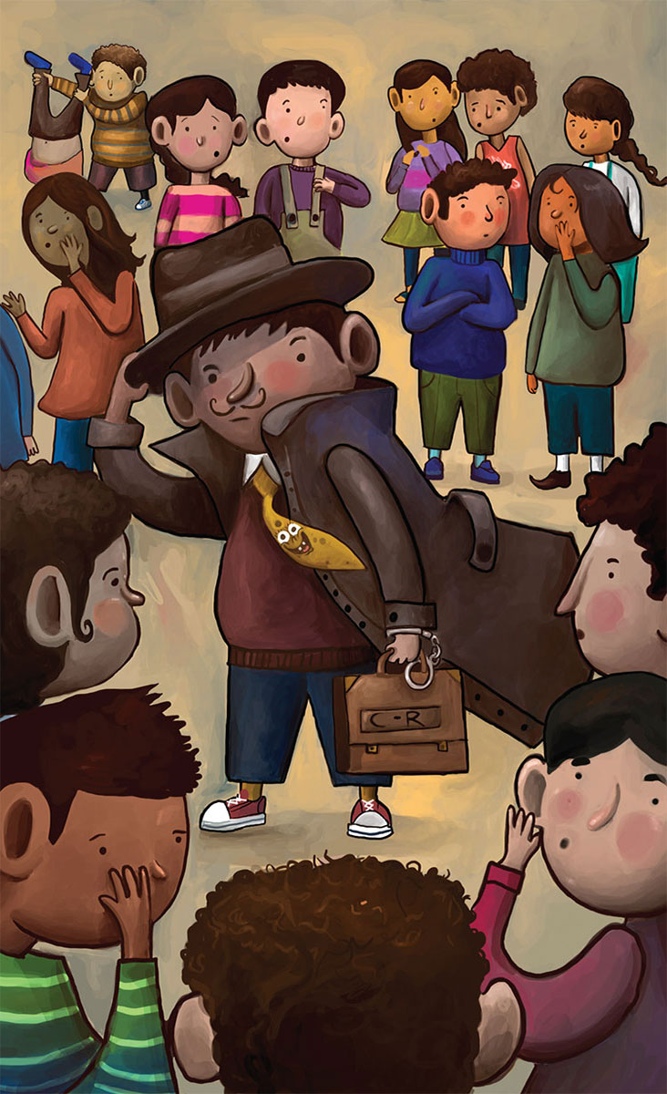
Pero esta vez, no se rio toda la clase.
Solo la mitad.
Podía verse en el rostro de algunos que las cosas estaban empezando a cambiar.
Viajaban en el mismo barco.
Al acabar la jornada escolar, hubo carreras. Sin Vicente molestándolos, llegaron al parque jadeando y con las caras congestionadas. Los cuatro nuevos: el gordito Ricardo, la bajita Eleonor, el narizón Juan Pablo y la orejuda María Fernanda, estaban muy expectantes.
— ¿Decidieron unirse al Club? —preguntó Hugo, muy consecuente con las circunstancias.
—Sí —dijeron los cuatro al unísono.
— ¿T-t-todos para uno y uno para t-t-to-dos? —insistió Hugo.
—Eso es de los tres mosqueteros —terció Eleonor, que era muy puntillosa.
—Ya lo sé, p-p-pero sirve para la ocasión —le respondió el líder del proyecto.
—Eso sí.
—P-p-pues ya está —paseó una mirada orgullosa por su tropa—. ¿Alguna sugerencia?
—Yo tengo una —levantó la mano Juan Pablo.
—A ver —lo invitó a continuar Hugo.
—Yo propondría como miembro del Club a Teresa.
— ¿Por qué?
—Está muy flaca.
—Más bien esquelética —quiso dejarlo claro Eleonor.
—Si hay un gordo —dijo Matilde señalando a Ricardo—, también hemos de contar con los flacos.
—Es que has dicho “gordo ” de una forma... —lamentó el aludido.
—Perdón, es que no sé cómo llamarte —se excusó la chica.
— ¿Entrado de peso, comilón, ligero de carnes, generoso, abundante...?
Se echaron a reír todos.
— ¡Cállate ya! —Laura le dio una palmadita en la espalda.
—Somos lo que somos, por eso estamos aquí —dijo Bernardo.
—Al pan, pan, y al vino, vino —pontificó María Fernanda.
— ¿Q-q-quieren dejar de decir t-t-tonte-rías? —puso orden Hugo, y dirigiéndose a Juan Pablo, agregó—: ¿c-c-crees q-q-que TeTe-Teresa la p-p-pasa mal p-p-por estar t-t-tan d-d-delgada?
—Sí —lo afirmó con rotundidad—. El otro día unos chicos la estaban molestando y la hicieron llorar. La llamaron “transparente ”, “poca chicha ”, “huesuda ” y otras cosas.
—Yo sé que come mucho, que no es anoréxica —quiso dejar claro Laura—, pero por lo visto su metabolismo es así.
— ¿Meta-qué? —vaciló Ricardo.
—Metabolismo —se lo repitió ella—. ¿No sabes lo que es eso?
Por la cara que puso, estaba claro que no, pero asintió con la cabeza y eso fue todo.
—Se lo p-p-prop-p-p-pondremos a Teresa —Hugo estuvo de acuerdo—. ¿Alguna otra sugerencia?
Ya eran nueve. Quedaban doce “del otro lado ”.
Los “perfectos ”.
¿O no?
—Tendríamos que hacer público que hemos hecho el Club, al menos en clase, por si hay alguien más que quiera apuntarse —dijo María Fernanda—. Un día a Rosendo lo llamaron “pies planos ”.
—Y a Asunción “boca de hierro ”, porque lleva un corrector dental que parece una armadura.
—Pues a Esperanza “piernas torcidas ”. Siempre le preguntan que dónde dejó el caballo y por eso nunca se pone faldas.
La información empezaba a resultar incluso excesiva.
— ¿Rosendo, Asunción y Esp-p-peranza también...?
—Yo solo digo que podrían —matizó María Fernanda.
—Hablaremos c-c-con ellos mañana —se rindió Hugo, desbordado por el cariz masivo que su Club estaba tomando.
—A este paso incluso se apuntará algún profesor —dijo alegremente Bernardo—. La miss Amalia tiene ese tic en el ojo, y al de matemáticas, cuando le da hipo.
—Profesores, no —se opuso Matilde.
—No seas racista —hizo de abogado del diablo Laura.
— ¡Ellos se las arreglan solos! ¡Y además, Vicente no los ataca!
Eso era verdad.
—Bien —Hugo dio por terminada la reunión—. Mañana en el c-c-c-colegio seguimos.
—Deberíamos tener un lema —propuso Juan Pablo.
— ¿C-c-cómo que un lema?
—Una contraseña o algo así.
— ¿P-p-para qué?
—Imagínate que Vicente te acorrala en un rincón y no tienes posibilidad de escape y nadie se da cuenta. ¿Qué haces?
— ¿Y de q-q-qué sirve un lema?
—Pues para gritarlo, y los demás, al oírlo, acuden.
No era mala idea. Tuvo que reconocerlo.
— ¿Qué lema p-p-propones?
—Una palabra corta, contundente —dudó Juan Pablo.
— ¿Socorro? —bromeó Eleonor.
— ¿Y si llevamos todos un silbato colgado del cuello? —dijo Bernardo.
— ¡Ay, no, qué feo! —se estremeció María Fernanda.
—Cómo se nota que les da igual lo que se pongan —la apoyó Matilde.
Los cuatro chicos pusieron cara de chicos, y las chicas de chicas, es decir, ellos de poco comprensivos con ellas y ellas de muy femeninas respecto a sus comentarios masculinos.
Pero ninguno quiso entrar en una guerra de sexos.
—P-p-pensad en la c-c-contraseña y t-t-también lo d-d-decidimos mañana —Hugo dio nuevamente por terminada la charla.
Esta vez sí se miraron como conspiradores, y se fueron.
Formar un Club era complicado. Había mucho en qué pensar.

10
TRECE DE VEINTIUNO
CUANDO HUGO LLEGÓ A LA ESCUELA por la mañana, la noticia de que se había creado el Club de los Raros ya era del dominio público, al menos en su clase.
Tanto así, que antes de antes de entrar a clase, Poncio se puso a su lado con carita de pena.
—Oye, Hugo, ¿para entrar a eso hay que ser raro, raro, o también admiten... otras variantes?
— ¿Qué clase de variantes?
—Bueno, tú eres tartamudo, Bernardo disléxico... Esos son problemas... no sé, estructurales. El mío es de salud, más bien interior.
— ¿Qué problema tienes tú de salud?
—Soy diabético.
— ¿Lo del azúcar y todo eso?
—Tienen que inyectarme todos los días, ponerme insulina, y medir cómo estoy con un aparatito.
—No lo sabía.
—Siempre me ha dado vergüenza decirlo, aunque puede ser necesario, porque en algunos casos me puede dar un patatús... Yo. también siento que soy raro.
No podían discriminar a nadie, eso estaba claro.
Pero al paso que iban...
—Búscanos a la hora del recreo. Tendremos asamblea.
— ¡Oh, qué bien! —suspiró Poncio—. Gracias, Hugo. Eres genial. Siento haberme reído alguna vez, cuando te trababas.
—Es que a veces es divertido —tuvo que reconocerlo él.
Nada más decirlo, se puso a reflexionar acerca de ello.
Sí, era divertido.
En el fondo...
¿Qué pasaría si una persona con una sola pierna entrara en una zapatería y, alegremente, pidiera solo un zapato y dijera: “Yo me llevo el izquierdo. Guarde el derecho porque, con un poco de suerte, a lo mejor aparece un cojo del otro pie y se lo lleva ”?
¿Macabro u... optimista?
Estaba tan concentrado en sus pensamientos que se metió en uno de sus líos habituales.
— ¿Está usted ahí dentro? —el señor Rodolfo, que surgió como un fantasma a su lado, se puso a darle golpecitos con los nudillos.
—S-s-sí, Señor. P-p-perdone.
— ¡Pasa al pizarrón!
Fue tremendo. Terrible. Estuvo fatal. Metió la pata, tartamudeó lo indecible y más. Se quedó sin respirar dos veces y, en la segunda, casi se desmaya. Empezó a ver lucecitas.
— ¡Respira! —le gritó el maestro.
Fue peor.
Hasta que, de pronto, miró a sus compañeros; prácticamente todos, menos Vicente, le mostraron su solidaridad. Serios, sin reírse.
Estaba logrando algo.
Algo muy importante.
Que todos estuvieran unidos.
Entonces se acordó de respirar.
Regresó a su sitio y la clase continuó sin más problema, salvo su orgullo herido.
En el patio, a la hora del recreo, ya eran... ¡trece!
Además de los ocho del día anterior, estaban el diabético Poncio; la flacucha Teresa; Esperanza, la de las piernas torcidas; Asunción, la del aparatoso corrector dental, y Rosendo, el presunto pies planos.
—Poncio es diabético y también quiere entrar —anunció Hugo.
Ningún problema.
Incluso lo saludaron en plan Alcohólicos Anónimos.
—Bienvenido, Poncio.
Los argumentos de los otros cuatro eran perfectamente sólidos.
—Todo el mundo me molesta —dijo Teresa, la flaca—. Algunos incluso me llaman “Bones ”, como esa serie de la tele. Ya saben que “Bones ” quiere decir “huesos ” en inglés.
Hugo no lo sabía porque no veía series de televisión, pero eso era lo de menos.
—Yo, con estos horribles hierros en la boca... —Asunción hablaba casi sin despegar los labios—. Por mi calle me llaman “robot ” y cosas peores.
—Pero te los quitarán un día —quiso apoyarla Esperanza—. Yo en cambio, con estas piernas... parece que tengo un cilindro invisible entre ellas. Son dos curvas espantosas.
—No estés triste —Rosendo le tomó la mano cariñosamente—. Tengo los pies tan planos que parecen tallados por una sierra. Con lo que me gusta jugar futbol y no puedo hacerlo.
—Están admitidos —quiso tranquilizarlos Hugo.
—Qué bien —ambos sonrieron.
Se miraron unos a otros.
Trece.
Ya eran trece.
Trece de veintiuno.
— ¿No les dan pena los otros ocho? —preguntó Matilde.

11
Y DE REPENTE, ROSITA
DE PRONTO, FORMABAN UN EQUIPO.
Regresaron juntos a clase, y juntos salieron de la escuela.
Caminaron hasta el parque.
Unidos.
Compañeros, no en el infortunio, sino en el calor de la amistad.
Una vez en su lugar de reunión...
— ¿Qué hay de la contraseña? —dijo rápidamente Bernardo.
— ¿P-p-propuestas? —los invitó a hablar Hugo.
Y todos se dispararon.
— ¡Jerónimo!
— ¡A la carga!
— ¡Un, dos, tres, ya!
— ¡Ayuda!
— ¡Help!
— ¡Auxilio!
— ¡Raros a una!
— ¡Aah...!
Desde luego, eran de lo más extravagantes.
— ¿Y si votamos?
Cada uno votó por la suya, así que no hubo quórum. Hugo no tuvo más remedio que tomar el mando, porque nadie le discutía que era el líder. La idea del Club de los Raros había sido suya.
—Lo de “Jerónimo ” me suena muy indio; lo de “Un, d-d-dos, t-t-tres, ya ” es demasiado largo como señal de alarma; lo de “Help ”, muy inglés; lo de “Aaah. ” parece como si ya te hubieran matado; lo de “Raros a una ”, frívolo, así que... Bueno, no sé. ¿Y si gritamos simplemente “ ¡Aquí! ”?
Nadie objetó nada.
“ ¡Aquí! ” fue proclamada la contraseña para alertar a los demás.
— ¿Alguna otra cosa?
No.
Ya eran un grupo.
El Club de los Raros.
—Ayer me miré al espejo y me vi menos pecas —suspiró Laura.
—Yo me vi más delgado —dijo Ricardo.
—Yo le dije a mi padre que quería operarme la miopía —proclamó Matilde.
— ¿No han visto que traigo unos súper taconazos y parezco más alta? —se puso de puntillas Eleonor.
Los nuevos, Poncio, Asunción, Esperanza, Rosendo y Teresa, asintieron con la cabeza, como si al llegar a sus casas esperaran también milagros parecidos.
De pronto, el optimismo les invadía.
—Hasta el lunes —se despidió Hugo lleno de entusiasmo.
Fue el primero en irse, y en poco tiempo estuvo solo. Unos pasos más allá escuchó un rumor a su espalda, otros pasos, sin duda femeninos.
Pensó en Laura.
Pero no, no era Laura. A su lado apareció la que antes era su única amiga y aliada.
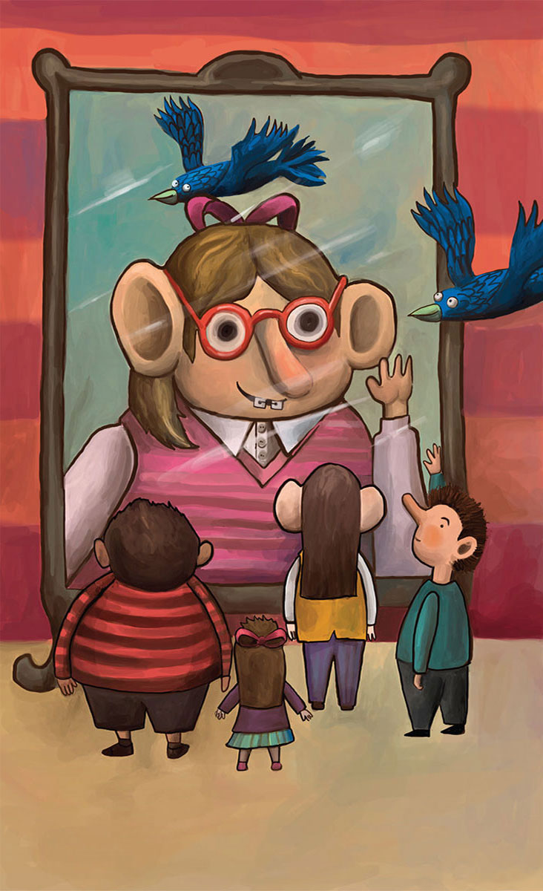
Rosita.
—Hola —se quedó extrañado al verla.
—Hola —le dijo ella con una voz muy suave.
— ¿No vas a casa?
—Quería hablar contigo.
— ¿Ah, sí?
—Es sobre... bueno, tu Club.
—Pero si tú...
— ¿Yo qué?
—Estás sanísima. No te pasa nada...
— ¿Y por eso no puedo formar parte de él? —le interrumpió la chica.
No supo qué decirle.
— ¿Tienes algún... defecto?
Ella puso cara de extrañeza.
—No sé, creo que no.
— ¿Tartamudeas, confundes letras y números, ves mal, te sientes gorda, flaca, tienes pecas aunque sea por la espalda, alguna enfermedad misteriosa...? —no siguió porque, desde luego, ni tenía las orejas salidas, ni la nariz grande, ni llevaba protector dental.
—No —casi pareció avergonzarse.
—Nadie es perfecto —la alentó—. Seguro que si buscas...
—Te digo que no.
Desde luego, era preciosa.
Laura le hacía ojitos, pero Hugo reconocía que la chica más guapa de la clase era Rosita.
Su corazón empezó a latir.
Nunca le había sucedido nada parecido.
—A lo mejor podrías ser admitida como... apoyo —se le ocurrió—. Eso o “amiga externa ”, por ejemplo.
—Suena un poco raro, ¿no?
—Bueno, somos el Club de los Raros.
—A fin de cuentas siempre he estado de tu lado —insistió Rosita—. Cuando nadie te apoyaba, yo sí lo hacía. Y te defendía. Odiaba que ese bravucón de Vicente te molestara.
—Lo sé.
—Entonces, ¿qué dices? ¿O vas a proponérselo a los demás en una especie de asamblea o algo así?
—No, no, yo soy el jefe.
El jefe.
Jamás había sido jefe de nada y de repente...
Más que jefe era... ¡presidente!
—Si soy amiga tuya, un poco rara debo ser, ¿qué no? —se echó a reír.
Siguieron caminando.
Incluso sus manos se rozaron dos o tres veces.
Vaya, la vida podía ser muy hermosa.
—Hugo.
— ¿Qué?
— ¿Te has dado cuenta que desde que empezamos a hablar no has tartamudeado ni una sola vez?

12
FIN DE SEMANA PARA LA REFLEXIÓN
AQUELLA NOCHE, HUGO PASÓ UNA hora mirándose al espejo.
—P-p-pat-t-tat-t-ta, t-t-trast-t-tada, q-q-queso.
Volvía a tartamudear.
—T-t-tod-d-do, t-t-terremot-t-to, c-c-cast-t-taña.
¿Cómo era posible que hubiese hablado varios minutos con Rosita sin tartamudear?
¿Qué clase de trampas le hacía el cerebro?
Desde luego, lo de la tartamudez sí era un misterio.
Y de los grandes.
Trató de no pensar en ello y se sentó en su mesa de estudio. El Club de los Raros había crecido hasta los catorce socios. Dos tercios de la clase.
Escribió las dos listas.
En el lado de los “perfectos ” quedaron Soledad, Clara, Ignacio, Enrique, Marcela, David... y Vicente.
Claro que poner a Vicente en la lista de los “perfectos ” era un atentado contra el sentido común porque, en el fondo, el más “raro ” era él.
Siempre a contracorriente.
¿Qué hacía que uno se convirtiera en el matón de la clase?
¿Qué tipo de estupidez mental lo llevaba a molestar a todo el mundo o a golpear a los más pequeños o débiles? ¿Escudaba así su propia impotencia, ese miedo a la vida del que habían hablado? Vicente era incapaz de leer un libro, tenía un agujero cultural en la cabeza. Si no fuera porque era un asno, daría pena.
¿Pena Vicente?
Pues sí. En el fondo sí. Aunque ahora se las hiciera pasar difíciles.
Hugo se sintió orgulloso de tener esos pensamientos, casi de adulto. Comprender la vida y comprenderse a sí mismo era dar el gran salto hacia la madurez.
Bueno, por lo menos ahora, con el Club en marcha, Vicente dejaba de ser una pesadilla.
Ya eran muchos.
Y fuertes.
Hugo sonrió orgulloso.
El éxito de su idea era abrumador.
Nunca faltaría quién se riera de él, haciéndose el gracioso o comportándose como un idiota, cuando dijera “cua-cua-cua ” como un pato en lugar de decir “cuatro ”; ni faltaría quién se riera de Bernardo, cuando confundiera romanos con rumanos, o de los lentes de Matilde, la nariz de Juan Pablo o la obesidad de Ricardo. Pero el hecho de no saberse solo lo ayudaba mucho.
Catorce raros y siete “normales ”.
¿O no?
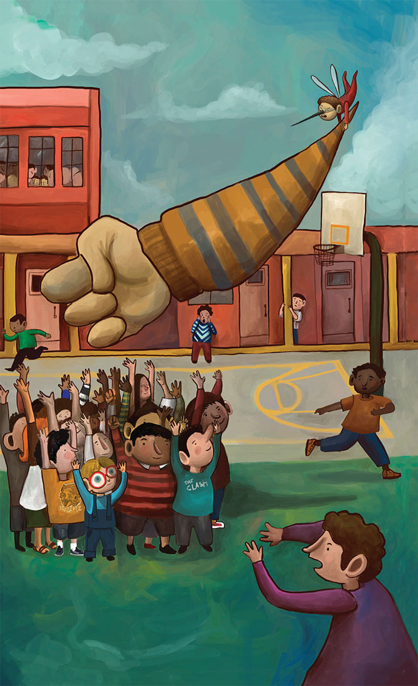
Soledad era una chica muy fina, de las que cuidan su imagen y procuran verse siempre muy coquetas; Clara, casi lo mismo, feliz con su inmensa mata de pelo negro azabache, la cual hacía ondear como una bandera al viento. Ignacio era el galán de la clase: ojos grises, labios gruesos. Enrique no se quedaba atrás y siempre se ponía de perfil para que se notaran sus rasgos varoniles. Marcela era la simpática, un bicho, soltando chistes sin parar, moviendo las manos para que se vieran sus perfectas y pintadas uñas, que más bien parecían jardines ambulantes porque siempre las llevaba con flores dibujadas. David, por último, era el más fuerte, todo un atleta. Además, los seis eran buenos estudiantes.
De Vicente, mejor no decir nada.
¿Cómo se podía tener un cerebro de mosquito e ir tan campante por la vida?
Bien, tenía un fin de semana por delante.
¡Dos maravillosos días para hacer muuuchas cosas!
Aunque, a veces, llegaba el lunes y no había hecho ni la mitad de lo que se había propuesto.
— ¡Vamos a organizamos! —hizo entrechocar las manos lleno de ánimo.

13
UNO PARA TODOS, TODOS PARA UNO
POR SUPUESTO, AL LLEGAR EL LUNES no había hecho ni la mitad de las cosas previstas.
Aunque había ido al cine, al futbol con su padre, leído, jugado y visitado a la abuela, la cual había sido muy generosa porque le dio a escondidas un billete “para que se comprara chucherías ”. La abuela aún pensaba en “chucherías ”.
Había seguido ensayando delante del espejo sin mucho éxito.
—Máq-q-quina, t-t-trast-t-to, c-c-cast-t-tor...
Quería ver a Rosita para comprobar si con ella no tartamudeaba, pero con quien se encontró camino a la escuela fue con Laura.
—Hola, presidente —le dijo la chica.
— ¿P-p-president-t-te?
—Claro. Has fundado una organización. Eso te hace ser el presidente.
Vaya, él buscaba a Rosita y resultó que Laura la pecosa le seguía haciendo ojitos tiernos.
—Lo único q-q-que he hecho ha sido d-d-demost-t-trar que juntos somos más fuertes.
—Pero se te ocurrió a ti.
—Sí.
Dieron unos pasos.
—A ti te gusta Rosita, ¿verdad? —dijo de pronto ella.
— ¿A mí? —Hugo se puso rojo, rojísimo.
—Tranquilo. A ella también le gustas —suspiró Laura.
El rojo, rojísimo, pasó a morado. Sintió una oleada de calor, un mareo, un...
—Eres un chico estupendo —volvió a suspirar la pecosa.
—Gracias.
—Y qué quieres que te diga, la tartamudez te da encanto. Es un misterio no saber nunca si vas a trabarte, o una vez que empiezas, esperar lo que vayas a decir. Y a mí, mis pecas me hacen ser como las burbujas de un refresco. Nunca más voy a sentirme rara por ellas. ¡Son MIS pecas! —levantó la barbilla con desafío.
Para su suerte, llegaron a la escuela.
Dejaron de hablar.
Rosita no aparecía por ninguna parte, ni Bernardo, así que lo primero que hizo Hugo antes de dirigirse a clase fue ir a los lavabos.
Entró en uno de los cubículos, todavía vacíos, e hizo pipí. Envuelto en sus pensamientos, con el corazón acelerado. En muy pocos días su vida estaba cambiando, y rápido, muy rápido.
Salió del cubículo y entonces se lo encontró, cara a cara.
Vicente.
Acorralándolo.
—Vas a contarme qué está pasando aquí, pedazo de fotocopia tartamuda —lo provocó el energúmeno.
—Oye, que... —intentó eludirlo.
—No, tú te quedas —lo detuvo y lo empujó contra la pared—. Es hora de que tú y yo tengamos una conversación de hombres, y que quede bien claro quién manda aquí si no quieres que cada día te machaque como una cucaracha.
Hugo tragó saliva.
No podía hacer nada.
Nada.
¿O sí?
¡La contraseña!
Tenía la mente hecha bolas, así que le costó recordarla.
¿Socorro? ¿Jerónimo? ¿Ayuda?
¿Y si nadie lo oía?
Los lavabos estaban lejos de las clases, y a primera hora todo el mundo había hecho sus necesidades en casa.
Todos menos él, tan tonto.
De pronto recordó la contraseña.
Y la gritó, a pleno pulmón:
— ¡ ¡ ¡AQUÍ!!!
Vicente esbozó una sonrisa. Ya tenía el puño cerrado dispuesto a soltarle el primer golpe.
—Si vuelves a abrir la boca será peor, enano metralleta —gruñó.
Pero no hizo falta repetirlo.
Por detrás de Vicente, de pronto, aparecieron Bernardo, Ricardo y Juan Pablo jadeando porque habían llegado a la carrera.
— ¿Algún problema, amigo? —preguntó Bernardo.
Vicente volvió la cabeza, contrariado por la sorpresa. A los otros tres se les unieron Poncio y dos chicas, Esperanza y Matilde.
¡Dos chicas en el lavabo de los chicos!
— ¿Te está molestando ese descerebrado? —preguntó con orgullo el gordito Ricardo, que probablemente por primera vez en la vida decía algo así.
— ¿ ¡A quién llamas tú descerebrado! ? —Vicente dirigió el puño hacia él.
Por la puerta del lavabo entraron dos más, Rosendo y Teresa.
Vicente alucinó.
— ¿Se han vuelto locos? —bramó.
—Tú prueba —lo retó Juan Pablo.
—A que te hago la nariz más grande.
—Tú prueba —repitió el chico.
Vicente no era tan tonto. Estaba acorralado.
Eran demasiados. Ni en sueños conseguiría vencerlos a todos. Además, las chicas solían arañar. Qué uñas tenían.
Lo invadió la furia.
Estuvo a punto de enloquecer.
Pero se contuvo.
— ¡Bah! —gritó enfurecido—. ¡Ya los atraparé uno a uno, solos! —y se dispuso a salir de los lavabos.
—Nunca estaremos solos —le dijo Hugo sin tartamudear.
Mientras Vicente salía de allí hecho una furia, se hizo el silencio.
Breve.
Momentáneo.
Justo antes de la explosión de alegría que los envolvió a todos y los hizo saltar, chocar las manos en el aire, abrazarse, y, sobre todo, reír.
Reír.
Lo más sano de la vida.

14
Y LOS GUAPOS... ¡TAMBIÉN!
LA NOTICIA DE QUE EL CLUB DE LOS Raros había amansado a Vicente en los lavabos corrió como la pólvora a lo largo de la mañana.
Los que antes se reían y festejaban las gracias del matón, siempre y cuando no se metiera con ellos, dejaron de hacerlo y lo observaron con reticencia.
Bajo sospecha.
A la hora del recreo, Hugo ni siquiera pudo salir de clase.
Lo detuvieron Ignacio y Enrique, los dos galanes.
—Queremos hablar contigo —dijo el primero.
—Sí, contigo —dijo el segundo.
—Es sobre tu Club —continuó el primero.
—Eso, sobre tu Club —enunció el segundo a modo de eco.
— ¿Por qué no nos has invitado a formar parte de él? —preguntó el primero.
—Nosotros somos tan raros como el que más —asintió el segundo.
Hugo parpadeó.
¿Ignacio y Enrique?
¿Raros?
— ¿Q-q-qué t-t-tienen ustedes... de raros? —consiguió superar la sorpresa.
— ¡Huy, mucho! —expresó con vehemencia Ignacio.
—Mira, a mí me salen granitos por todo el cuerpo —Enrique se subió la camisa para mostrarle una especie de mapamundi granuloso en su espalda.
—Y yo tengo la piel muy blanca —siguió Ignacio—. De hecho, cuando me pongo traje de baño me llaman “Copo de Nieve ”.
—Mi madre dice que debo lavarme más los dientes porque tengo mal aliento.
—La mía dice que cuando me quito los zapatos, puedo anestesiar a un elefante de tanto que me apestan los pies.
— ¿Sirve tener un dedo del pie más corto de lo normal?
— ¿Y...?
Parecía un partido de tenis. Miraba a uno, miraba a otro. Los guapos de la clase buscándose defectos.
¡El mundo al revés!
—Esp-p-peren, esp-p-peren —los detuvo—. Nosotros nos unimos p-p-para que los d-d-demás no se burlaran de nuestros, d-d-digamos, d-d-defectos. Est-t-tábamos desesp-p-perados. T-t-todos se reían de las g-g-gracias de Vicente y de los ot-t-tros Vicent-t-tes de la esc-c-cuela, p-p-porque d-d-desde luego, uno o dos p-p-por c-c-clase siempre hay. Si q-q-quieren estar con nosotros, ad-d-delante. ¡C-c-cuántos más seamos, mejor! ¡Nadie t-t-tiene que p-p-pedir p-p-permiso p-p-para entrar!
Ignacio y Enrique lo abrazaron.
— ¡Gracias, amigo! —dijo el primero.
— ¡Eres genial! —dijo el segundo.
Y se marcharon felices.
Formaban parte del Club de los Raros.
Hugo se dispuso a continuar para buscar a Bernardo y los demás y contarles lo insólito de lo sucedido, cuando se le aparecieron otros dos miembros de la clase, en este caso dos chicas.
La fina, finísima, Soledad, y la orgullosa-de-su-mata-de-pelo Clara.
La elite.
—Hugo —dijo la primera.
—Nos en-can-ta tu iniciativa —dijo la segunda.
—Es tan cool.
—Tan atrevidamente audaz.
—Insólita.
—Genial.
—A mí un día Vicente me dijo que si era tan delicada me rompería como si fuera de cristal. ¿Puedes creerlo?
—Y a mí que tenía un cabello blanco —se estremeció solo de pensar que en su negra, negrísima cabellera azabache, pudiera haber un intruso de tal magnitud—. ¿Te lo imaginas?
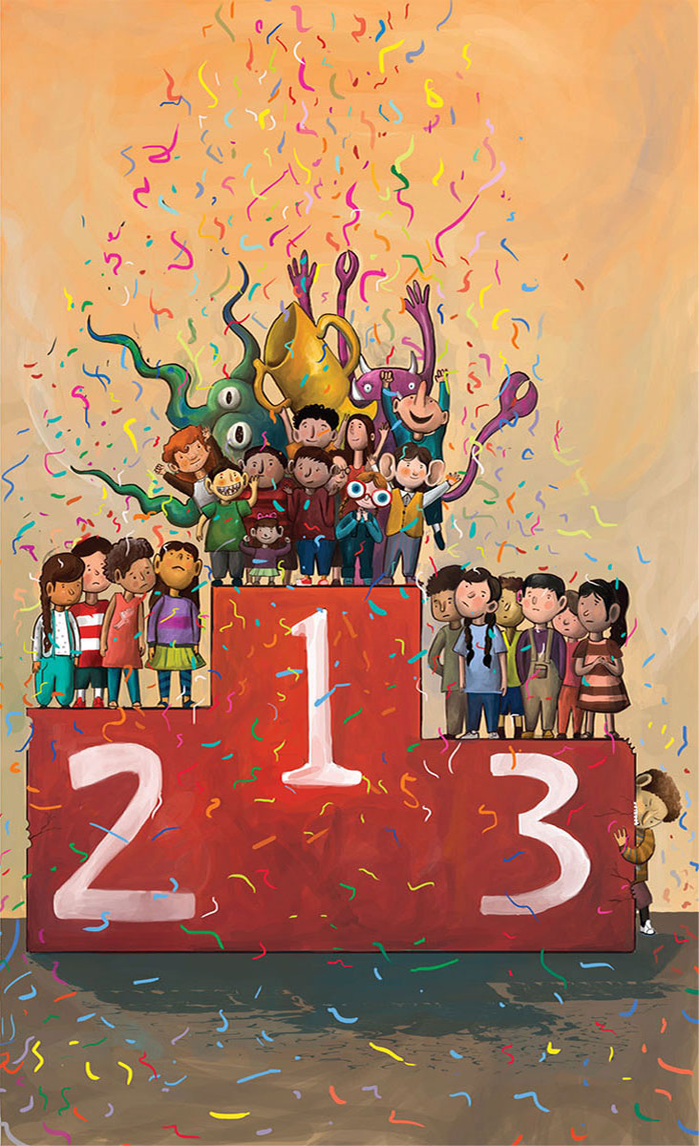
—Fue cruel.
—Muy cruel.
—Te apoyamos.
—Queremos estar contigo, ser... raras.
—O diferentes.
—Sí, que nos vean como a todas, oh.
De vuelta al partido de tenis, porque ellas hablaban más que Ignacio y Enrique, y a toda velocidad, sincronizadas.
¡Los guapos y las guapas de la clase querían formar parte del Club de los Raros!
¡Moda o no, lo querían!
Hugo abrió la boca para decirles lo mismo que les había dicho un minuto antes a los dos chicos, pero acabó cerrándola de nuevo. No valía la pena.
¿Para qué dar explicaciones?
—Aceptadas —anunció.
Fue una explosión.
Soledad lo abrazó llena de entusiasmo y le dio un beso en la mejilla. Clara movió la cabeza de lado a lado y lo abanicó con su melena, que era lo mismo que darle un beso. Cuando se alejaron parloteando felices, Hugo vio que Rosita había presenciado la escena.
—Vaya —sonrió con intención su amiga—, veo que te has convertido en el chico más popular de la escuela.

15
Y CON DOS MÁS, VEINTE
BERNARDO, MATILDE, LAURA, Ricardo, Eleonor, Juan Pablo y María Fernanda, los primeros miembros del Club, los vieron llegar caminando juntos. Hugo con la cabeza baja.
— ¿Qué te pasa? —se alarmó Bernardo.
—Ignacio, Enrique, Soledad y C-C-Clara t-t-también me han p-p-pedido ser miembros —les anunció.
La noticia fue impactante.
— ¿Ellos? —exclamó María Fernanda.
— ¡Pero si no tienen defectos! —dijo Laura.
—D-d-dicen q-q-que sí —se encogió de hombros Hugo—. Q-q-que si mal aliento, q-q-que si granos, q-q-que si olor de pies... Y por p-p-parte de Soledad y C-C-Clara, p-p-peor. Ya saben c-c-cómo son las chicas.
Las chicas lo miraron con mala cara.
—Me refiero a las chicas c-c-como ellas —se excusó él.
— ¡Lo hacen solo porque estamos de moda! —se cruzó de brazos María Fernanda.
—Sí, se apuntan para no quedar al margen —afirmó Matilde.
— ¿Vamos a discriminarlos? —Bernardo puso el dedo en la llaga.
Se abrió un encendido y vivo debate.
A favor y en contra.
Hugo mantuvo la boca cerrada. A su lado, Rosita le dio aliento rozándole el brazo con la mano.
Una descarga eléctrica.
La discusión seguía.
— ¡Si aceptamos a todos, ya no seremos raros!
— ¡Pero lo raro sería no aceptarlos!
— ¡Esto no es una dictadura, es una democracia!
— ¿Y si votamos?
— ¡No, qué tontería! ¡Tampoco es para tanto!
—Sí, si quieren ser raros, ¿quién se lo impide?
— ¡A nosotros ellos nos hacían sentir raros, y ahora resulta que como son minoría, ellos se sienten raros! ¡A mí me parece una trampa!
— ¡Es un salto de calidad!, ¿no?
Lo del “salto de calidad ” hizo que todos miraran a Eleonor, que era la que lo había dicho.
Miradas llenas de dudas e inseguridades.
Aquello era un desastre.
Dejaron de gritar.
Uno a uno, centraron su atención en el instigador de todo aquello.
Hugo.
— ¿Y qué les dijiste? —preguntó Juan Pablo con más calma.
— ¿Qué iba a decirles? Que sí.
Se miraron llenos de dudas.
—Este era nuestro Club para defendernos de los demás —quiso dejar claro Ricardo.
—Si se apuntan todos... —vaciló Matilde.
—Si se apuntan todos ganaron... ganamos —anunció Rosita rectificando a tiempo—. Ya no habrá “demás ”; todos entenderán que eso que llaman defectos no son más que accidentes, que nadie está al margen, y que cualquier cosa es superable por dura que sea o nos parezca. No solo hemos logrado defendernos: les hemos dado una lección.
Hugo la miró con orgullo.
—P-p-primero q-q-queríamos d-d-defendernos, sí —reflexionó—. Solo eso. Ahora se t-t-trata de int-t-tegrar a q-q-quien q-q-quie-ra estar de nuestro lado.
—Eso quiere decir que... ¿hemos ganado? —alzó las cejas Ricardo.
—Yo creo que nunca se gana ni nunca se pierde, al menos del todo. Pero hemos dado un paso muy importante para que nos respeten —filosofó Bernardo.
Hugo le palmeó la espalda.
—P-p-primero fuimos dos —rememoró—. D-d-después cua-cua-cua... tro, más tarde ocho, luego t-t-trece... Y ahora resulta que de los veintiuno de c-c-clase, dieciocho formamos p-p-parte del Club de los Raros.
—Oh, oh —cantó Laura.
— ¿Dieciocho? —dijo María Fernanda con sorna.
Los que estaban de espaldas volvieron la cabeza.
Allí estaban los dos que faltaban, sin contar a Vicente.
David y Marcela.
David, el atleta, y Marcela, la divertida.
Todos los adoraban y los envidiaban y...
—No me digan —Hugo levantó una mano antes de que abrieran la boca—. Quieren unirse a nosotros.
David asintió con la cabeza, vehemente.
— ¿Podemos? —preguntó Marcela con ansiedad.
— ¡Claro que pueden, caramba! —Hugo abrió los brazos, rendido pero feliz—. ¡Todo el mundo tiene derecho a ser o sentirse raro!
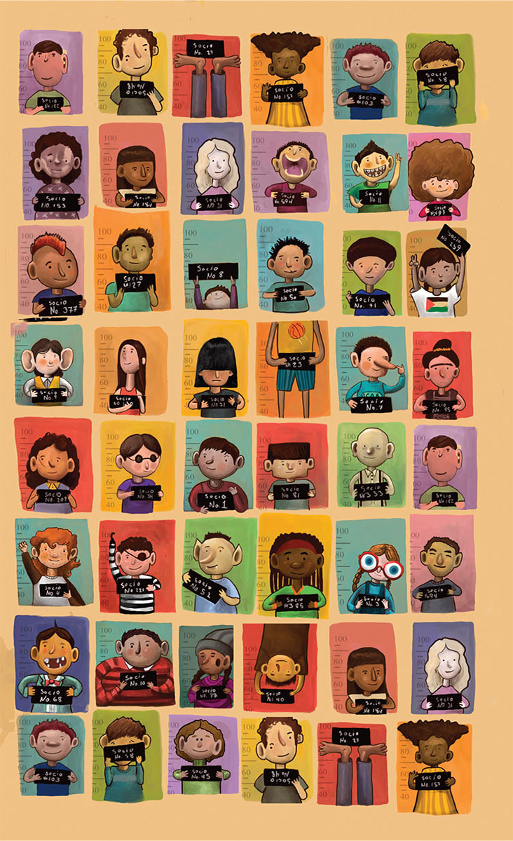
16
LA VISITA DEL ESCRITOR
DURANTE LOS PRIMEROS DÍAS del curso, habían estado leyendo un libro en clase de lengua y literatura. Un libro ciertamente estupendo, de los que se empiezan y ya no se sueltan. La señora Ambrosina, la profesora, no había dejado de recordarles que, cuando lo terminaran, el autor iría a verlos.
Hugo lo terminó en un par de días. A otros les costó más, por vagancia. Al final todos reconocieron que la historia los había atrapado.
— ¡El miércoles vendrá el escritor a darles una plática! —anunció finalmente la maestra.
Creció la curiosidad. Bueno, en la mayoría. Uno o dos dijeron aquello de “ ¡pff, qué divertido! ”, “ ¡qué flojera! ”, “además de que tenemos que leerlo, ahora hay que escucharlo ”, “seguro que será un tipo viejo, serio, que empezará a hablar de cul-tu-ra ”...
Probablemente lo decían para hacerse los rudos, pero lo decían.
En cambio, para el resto era la oportunidad: a) de saltarse una clase y b) de conocer a una persona capaz de escribir un libro. O sea: un artista.
En la contraportada de la novela no aparecía ninguna foto del señor, así que Hugo entró a Internet, tecleó su nombre y aparecieron un montón de fotos suyas. En la mayoría se veía sonriente, recibiendo premios o hablando en entrevistas. Muchas eran antiguas, de cuando era más joven. Parecía un tipo afable.
Un tipo que no tenía nada, nada de estrella.
La curiosidad de Hugo aumentó.
¿Qué les contaría? ¿Algo divertido o aburrido? ¿Se pondría en plan dogmático, hablando de forma engolada, en plan intelectual, o sería verdaderamente original? Nunca había visto a un escritor de verdad, así que no tenía ni idea de lo que se iba a encontrar. Por si acaso, no olvidó el libro para que se lo firmara, como recuerdo y por si un día ganaba el Premio Nobel y aquello valía una fortuna.
Poco podía imaginar Hugo que esa mañana su vida iba a cambiar.
Para siempre.
Y para bien.
El escritor fue muy puntual. Estaban todos sentados y callados —les habían pedido respeto y agradecimiento por la visita— cuando entró a la clase.
Los primeros rumores no se hicieron esperar.
—Es gordito, como yo —cuchicheó Ricardo.
—Y tiene nariz de zanahoria, como yo —susurró Juan Pablo.
—Usa lentes, como yo —suspiró Matilde.
—Con esas orejas podría volar, como me dicen a mí —balbuceó María Fernanda.
— ¡Pero si no mide más de metro sesenta y cinco! —abrió los ojos Eleonor.
El escritor era todo esto y más.
Porque en cuanto se presentó, se sentó encima de la mesa, no en la silla detrás de ella, muy informalmente, y exhibiendo una enorme y cálida sonrisa les dijo: —Antes de empezar, quiero advertirles algo. Verán, creo que hoy he tenido un buen día, pero por si acaso... Si en algún momento de la plática notan que tartamudeo, no piensen que es porque esté nervioso, o porque esta chica tan guapa —señaló a Clara— me guiñe el ojo —hizo una pausa—. En la vida, la verdad suele ser lo más simple: si me oyen tartamudear es... porque soy tartamudo.
Todos miraron a Hugo.
Todos.
Y Hugo se quedó boquiabierto.
—Ya sé que no se nota porque hablo rápido y, de momento, no me trabo. Pero sí, soy tartamudo. Lo que pasa es que con los años aprendí a dominarlo y, ya ven, hoy soy capaz de dar pláticas y conferencias de una o dos horas. Digamos que... me reciclé —acabó la explicación con su buen humor—. Pero lo advierto porque si me da por tartamudear, no quiero que se queden así, quietos, con la cara seria. Muy al contrario, pueden reírse. ¡Me encanta que la gente se ría, conmigo o de mí! No pasa nada.
La clase entera siguió mirando a Hugo.
—Cuando era niño no podía hablar con nadie —el escritor siguió hablando sin más—. La pasé muy mal. Se reían de mí. Claro que se reían los estúpidos que no entienden nada de la vida o ignoran el daño que pueden hacer. También sufrí maltrato escolar por parte de los bravucones que suele haber en cada escuela.
Todos miraron ahora a Vicente.
—Encima no conté con el apoyo de mis profesores —lamentó el escritor—, cosa que no sucede ahora, que los apoyan y quieren. En aquellos años se ignoraba que existía algo capaz de hundir la vida de un estudiante. Algo llamado dislexia. Porque yo también era y soy disléxico.
Por tercera vez, las miradas cambiaron. Ahora se centraron en Bernardo.
—Pero no pasa nada —el hombre abrió las manos con las palmas hacia arriba—. Aquí estoy, convertido en escritor. Y no me ha ido mal.
¡El autor del maravilloso libro que habían leído era... tartamudo, disléxico, bajo, gordo, narizón, orejudo...!
Demasiado.
Se hizo el silencio, y en cuanto el hombre dio el pistoletazo de salida, empezaron las preguntas. Se levantaron media docena de manos.
Hugo se mordió los labios.
Quería hacer una pregunta. Lo deseaba con toda el alma. Pero sabía que si abría la boca se pondría a tartamudear a causa de los nervios.
Y por mucho Club de los Raros que hubiera fundado, siempre habría algunas risas.
¡O a lo peor el autor pensaría que le quería tomar el pelo!
Se puso rojo.
Violeta.
Los ojos de Rosita le dieron ánimos.
El escritor comenzó a responder cada una de las preguntas. ¿Por qué había escrito la novela? ¿En qué se había inspirado? ¿Era su mejor libro? ¿Cómo trabajaba? ¿Era difícil ser escritor? ¿Había muchos como él, que vivían de su trabajo? ¿Cuándo había empezado a escribir? ¿Lo apoyó alguien en sus comienzos?
El escritor respondía a todo, con soltura, y solo en un par de ocasiones se trabó con una palabra.
Empezaba con te, claro.
Hugo seguía deseando hacer aquella pregunta.
¡Lo necesitaba!
Pero se sentía agarrotado, incapaz de reunir el valor que necesitaba.
Hasta Bernardo le preguntó por la dislexia y cómo podía ser escritor mezclando números y palabras.
Los más callados eran Vicente y Hugo.
Cada uno por un motivo, por supuesto.
— ¿Qué sentía cuando lo maltrataban en la niñez? —quiso saber Laura.
—Pena, tristeza, mucho dolor, aunque más anímico incluso que físico. Pero, ¿saben?, me aferraba a mi sueño de ser escritor, y esto me liberaba, me daba alas, me hacía fuerte. Yo tenía un sueño, y por lo tanto, tenía una esperanza. El que pega de niño, pega de grande, es inevitable; no separa la violencia de la razón y está condenado al vacío, a la incultura, a no ser más que una víctima social por no haber entendido de qué se trata esta historia llamada vida. ¿Cuántos maltratadores creen que leen libros? La cultura es la base de todo, y cuando hablo de cultura no me refiero únicamente a venir a la escuela y estudiar. Me refiero a vivir, sentir, aprender, ser siempre curiosos, ser esponjas. Esto es para siempre. El que deja de interesarse por algo envejece y se muere. No lleguen a viejos frustrados. Empleen el positivismo activo. Crean en la utopía posible.
Hablaba con tanto entusiasmo...
Vicente ya no podía mantener la vista en alto. Tenía la cabeza baja y miraba al suelo.
Hugo seguía intentando hacer aquella pregunta.
La tenía en la punta de la lengua.
Pero se sentía bloqueado.
El corazón le latía a mil por hora y sabía que en cuanto abriera la boca dejaría de respirar y se pondría verde, azul, amarillo, violeta...
Rosita se inclinó hacia él.
—Pregúntaselo —le cuchicheó al oído.
Sí, Rosita lo sabía.
Perfectamente.
Pero la pregunta tenía que formularla él, con valor, no ella.
El tiempo pasó muy rápido porque la plática era amena. El invitado los hizo reír, cambió de voz varias veces, se hizo el gracioso, se puso serio, bromeó, se movió como un actor dominando el escenario, les gritó, les habló como un amigo, se apasionó, se bajó y se sentó en la mesa sin parar, con los pies colgando y siempre agitando las manos. Un auténtico alarde. Ni siquiera parecía un señor mayor. En el fondo, era como ellos, pero con más años.
Sí, el tiempo pasó muy, muy rápido.
Apenas si quedaban cinco minutos. Después, el escritor les firmaría los libros y se iría.
Para siempre.
¿Y si le formulaba la pregunta mientras le firmaba el libro?
No, ¡no! Eso sería una cobardía.
Toda la clase debía escuchar aquella respuesta, no solo él.
Tres minutos.
— ¿Alguna pregunta más? —inquirió el hombre feliz por el éxito de la conversación.
Y entonces Hugo levantó la mano.
— ¿Sí? —se dirigió a él el escritor.
“ ¡Ahora! ”, se dijo Hugo.
“ ¡Hazlo! ”, se gritó a sí mismo.
“ ¡Tú puedes! ”, le ordenó a su mente, su garganta y su corazón.
— ¿Cómo superó la tartamudez? —preguntó de un tirón, sin tartamudear.

17
CLAVES
MIENTRAS HACÍA COLA PARA QUE le firmara el libro, y era el último por voluntad propia, Hugo no dejaba de escuchar la voz del escritor repiqueteando en su cabeza.
La respuesta.
SU respuesta.
Algo tan simple...
—Empecé a superar la tartamudez el día que dejó de importarme.
Toda la clase había guardado silencio.
—Verán —continuó él—. La gente te hace daño cuando sabe que puede hacerte daño. Si le quitas la oportunidad, la desarmas. En ocasiones, un tartamudo hace reír. ¡Claro que lo hace! Pues bien, ¿por qué avergonzarse por ello? A las personas les falta sentido del humor. Si nos riéramos más de nosotros mismos, en lugar de darnos importancia y creernos el centro del universo, nos iría mucho mejor. De niño no hablaba, me daba vergüenza, así que les daba municiones a los que me molestaban. Un día pensé que siempre iba a ser tartamudo y que, o cambiaba, o eso me haría más daño del necesario. Así que empecé a reírme de mí mismo antes de que lo hicieran los demás. Tenía más o menos diecisiete o dieciocho años. Recuerdo que estaba con mis amigos y les dije que iba a contarles un chiste. Se quedaron todos tiesos. Me lancé y lo conté. Conseguí llegar hasta casi el final, y justo entonces, cuando iba a pronunciar las palabras decisivas, las que terminan el chiste y hacen que la gente se ría, me trabé. Apenas si pude farfullar ese final, así que, por supuesto, a todos se les congeló la sonrisa en la cara. Yo dije entonces: “Esto, contado todo seguido, tiene mucha más gracia ”. ¡Y estallaron en carcajadas! ¡Esa fue la clave y lo divertido del chiste, la forma en que yo, un tartamudo, cambió el tono! —en ese momento hizo una pausa—. Sin darme cuenta, desde ese día, poco a poco, dejé de tartamudear porque ya no me afectaba. Era parte de mí. Cinco años después era capaz de hablar por radio. Incluso tuve un programa. Descubrí que si me ponía los auriculares en las orejas, y oía mi voz a través de ellos, podía respirar mejor, marcar las sílabas, hablar con más calma a pesar de que tenía ya fama de ametralladora verbal. Nunca se deja de ser lo que uno es, pero hay formas de superarlo.
Quedaban cinco en la cola, y Hugo seguía tratando de recordar, asimilar y guardar cada una de las palabras que acababa de escuchar.
Sabía que eran la clave.
De su vida, de mucha cosas.
—Imagínense un bloque de mármol muy grande, enorme. Les dan un martillo y lo golpean. ¿Van a romperlo? No. Imposible. El mármol es muy duro y un martillo normal y corriente, a lo mucho, lo descascarillará un poco —la pausa había sido larga y las nuevas palabras más misteriosas—. Pero si este mismo bloque de mármol tiene una grieta, le cae una gota de agua y se hiela, es capaz de partirlo en dos. ¡Una simple gota de agua! ¿Y por qué? Porque es más fuerte —otra pausa—. Nosotros, los seres humanos, sobre todo en la infancia y la adolescencia, estamos llenos de grietas. ¿Qué son las grietas? Los complejos. Una se siente gordita, la otra cree que tiene el pecho demasiado grande, la amiga que lo tiene demasiado pequeño, un chico cree que es feo, su compañero que el vecino tiene más suerte... Y así nos destrozamos la vida. Cuantas más grietas, peor. Y la mala gente, en cuanto ve esas grietas, te mete el dedo por ellas, como gotas de agua helada, para hacerte daño. Te llaman gorda, tetuda, plana, feo, bajo, narizón, miope, La única forma de desarmarlos es no dándoles armas ni municiones. Y el mejor remedio para eso es aceptarse uno como es y reírse de sí mismo. ¡Con buen humor! ¡Reírse, no tomarse en serio, es lo más sano!
El escritor ya era el héroe de Hugo.
Iba a leerse todos sus libros, y eso que había escrito muchos.
Rosita estaba delante de él.
Le firmó su libro y bromeó con ella, como había hecho con todos.
Le tocó su turno, le tendió el libro abierto en la primera página y le dijo su nombre.
—Me llamo Hugo.
El escritor le puso:
“A Hugo, con mucho afecto, paz, ternura y energía.”
Se lo devolvió.
—Yo soy tartamudo —le dijo Hugo.
Y el hombre le respondió:
—Lo sé.
— ¿Ah, sí? —se sorprendió el chico.
—Te he estado observando. Veía tus ganas de levantar la mano y la forma en que cambiabas de color. Voy tanto a escuelas a dar pláticas que ya sé distinguirlos. ¿Y sabes por qué? Pues porque yo era igual. Si no hubieras hecho la pregunta, yo te habría hablado antes de irme. Pero la hiciste. ¡Bien por ti!
—Oiga, es q-q-que usted no sabe...
—Sí sé —se levantó y le pasó un amigable brazo por encima de los hombros—. En cada clase hay tartamudos, disléxicos, gorditos, flaquitos, miopes... Es el reparto de la naturaleza. Intento que entiendan que lo único malo en la vida es no luchar, permitir que los demás te hagan daño. Claro que a tu edad es complicado de entender. Pero cuanto antes lo hagas, antes darás el salto. Ojalá yo hubiera tenido la visita de un escritor en mi escuela para que me dijera eso, pero nadie vino jamás a contarme nada. Pagué mi precio, es decir, tardé más, pero afortunadamente no era tonto, ni creo que lo seas tú.
—Señor, gracias.
—No, dátelas a ti mismo por tu valor.
— ¿Es cierto que cuando un tartamudo le habla a un perro o a un niño pequeño, no tartamudea?
—Cierto. Y tampoco se tartamudea con la novia —le guiñó el ojo.
— ¿Ah, no?
—Lo verás cuando tengas novia.
Hugo pensó en Rosita.
¡No había tartamudeado con ella!
El escritor le revolvió el pelo y se reunió con la señora Ambrosina.
Hugo esperó a que salieran de la clase. El fue el último. Al otro lado de la puerta algunos aplaudieron al hombre, que expandió una sonrisa de orgullo y felicidad en su rostro. Lo vieron alejarse, siempre con la solícita maestra a su lado. Rosita, Bernardo, Matilde y Laura lo estaban esperando parados en un semicírculo. Hugo llegó hasta ellos.
— ¡Eh, amigo, muy bien! —le palmeó la espalda su compañero disléxico.
— ¿Verdad que estuvo GENIAL? —expresó su buen ánimo Matilde.
— ¿De qué estaban hablando? —quiso saber Laura.
Hugo no supo qué decir.
¿De qué habían estado hablando?
—Creo que de la vida, no estoy muy seguro —dijo sinceramente mientras envolvía sus palabras con un suspiro de aliento—. Pero me parece que tengo tiempo de sobra para pensarlo.
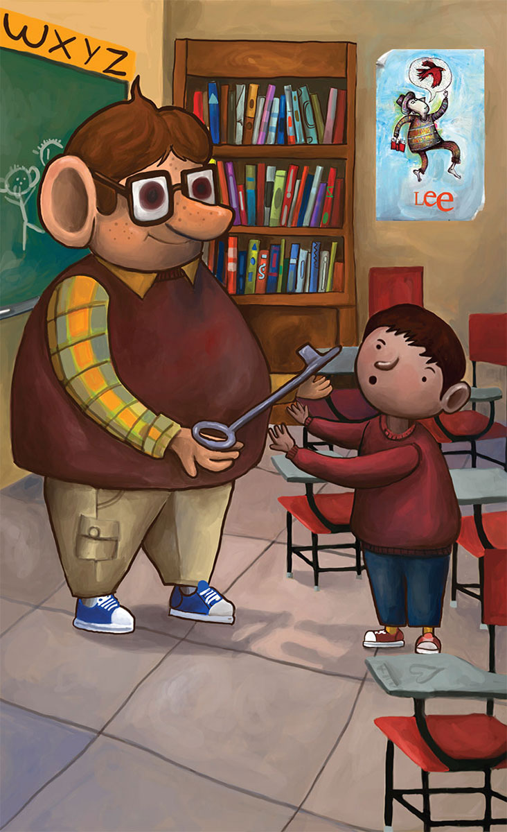
18
LA CONVERSIÓN
HUGO SE FUE A SU CASA EN SILENCIO.
La cabeza llena de ideas, cosas, palabras, frases, sentimientos... Un verdadero volcán.
Sabía que en su vida habría un antes y un después en torno a la visita del escritor a su colegio.
Algo le había arañado la conciencia, a fondo.
Temblaba, se estremecía, tenía ganas de gritar, de llorar, de echarse a correr lleno de una extraña felicidad...
¿Cómo eran posibles tantas cosas?
Llegó a su calle sin dejar de mirar al suelo. Se dispuso a meterse en su zaguán, y entonces, como un fantasma, salido de la nada, se encontró con Vicente.
Hugo quedó paralizado.
No estaba en la escuela. Estaba solo. Por más que gritase “ ¡Aquí! ” nadie acudiría en su ayuda. El Club de los Raros funcionaba únicamente en el colegio. En su calle y en su casa no tenía a nadie.
Vicente lo haría picadillo.
Seguro que estaría enojadísimo, dispuesto a machacarle el alma, herido por todo lo que se había dicho durante la plática con el escritor.
A pesar de todo, Hugo no dio media vuelta para echarse a correr.
Los golpes solo le harían daño en el cuerpo, no en su mente irreductible.
Así que se plantó con determinación frente al bravucón de la clase.
Un bravucón que no parecía muy violento.
Más bien todo lo contrario.
Hugo se fijó en sus ojos.
Tristes.
Y en su cuerpo.
Doblado hacia adelante.
Y en sus manos.
Abiertas y caídas, no cerradas como mazas.
Algo le sucedía.
De repente... Vicente no era Vicente.
—Hola —lo saludó con voz triste.
—Hola —dijo Hugo.
—No temas, no te voy a hacer nada.
—Ya lo sé.
— ¿Lo sabes?
—Lo noto.
— ¿Cómo lo notas?
—Porque cuando vas a pegarme, a echarme al suelo, o a tirarme los libros, o hacerme lo que sea, como burlarte de mi tartamudez, me atacas a traición, o te veo la cara de bestia sonriendo para darme miedo.
Lo había llamado “cara de bestia ”.
Eso era mucho.
Vicente no hizo nada.
— ¿Cómo es que me dijiste todo eso sin tartamudear? —preguntó el chico.
Hugo ni se había dado cuenta.
Lo meditó.
—Porque ya no te tengo miedo —dijo.
Vicente pareció hundirse más, invadido por una enorme tristeza.
También él vivía un antes y un después. —Hugo.
— ¿Qué?
—Lo siento.
— ¿Qué es lo que sientes?
—Todo.
— ¿Haberme hecho la vida imposible tanto tiempo?
—Sí.
— ¿Ya no lo harás más?
—No.
Hugo sintió alivio, pero, inexplicablemente, también lástima de Vicente.
Toda su vida había consistido en eso, en ser violento.
Ahora era un ser desnudo que comprendía muchas cosas.
—Quería pedirte algo —siguió hablando el grandulón.
—No me digas que...
—Quiero ser del Club.
Hugo abrió los ojos como platos.
— ¿Tú?
—Sí.
¡Habían hecho el Club de los Raros para defenderse de Vicente y todos los Vicentes del colegio y del mundo! Si los aceptaban, ¿para qué iba a servirles el Club?
Iba a decirle que no. Imposible.
—En muchas clases hay dos o tres como yo. En la nuestra no. Solo yo —volvió a hablar Vicente—. Caramba, Hugo... somos veintiuno, y veinte pertenecen al Club.
—Sí.
—Así que soy el único que no forma parte de él.
—Sí.
— ¿Eso no me convierte en raro?
Hugo tragó saliva.
¡Vaya por Dios!
No había pensado en eso.
Vicente... ¡tenía razón!
—Creo que, en el fondo, soy el más raro de todos, ¿no? —el chico tomó nuevamente la palabra—. Les he hecho la vida imposible. Si eso no es ser raro...
—Bueno... —Hugo no supo qué decir—, tendré que hablarlo con los demás.
—No —dijo Vicente—. Es tu Club. Es cosa tuya. Sé que soy raro, y no quiero ser el único que se queda fuera de eso. Te juro que desde ahora todo será distinto. Incluso me he dado cuenta de que me gusta una chica y molestando a todo el mundo comprendo que no voy a gustarle yo a ella.
— ¿Una chica? ¿Cuál?
—Laura.
— ¿Laura? —no pudo creerlo.
—Todas esas pequitas... Es muy bonita, ¿no crees?
Hugo se hubiera echado a reír de no ser porque la escena era muy seria.
Vicente era sincero.
Y a lo mejor, si cambiaba, Laura lo miraría con mejores ojos.
¡Todo era posible!
La decisión era suya.
Si le decía que no, Vicente igual se enfadaría y se pondría aún más violento.
Pero no se trataba de un chantaje.
Vicente era otro.
Y eso merecía un premio.
—De acuerdo, Vicente —asintió Hugo nuevamente sin trabarse con ninguna palabra—. Ya eres del Club de los Raros.
— ¿Sí? —se le iluminaron los ojos.
—Sí.
— ¿De verdad?
—Que sí, tonto.
Se encontró de repente con el enorme cuerpo de Vicente encima, abrazándole, estrujándole con la misma fuerza de siempre, solo que esta vez lo hacía con cariño, emocionado.
— ¡Gracias! —tronó la voz de su exrival junto a su oído.
Cuando se separaron, se tendieron la mano.
Se la estrecharon.
Luego Vicente se fue calle abajo, con la cabeza alta, feliz.
Ya pertenecía a algo.
A un Club.
Hugo sonrió y se metió a su zaguán.
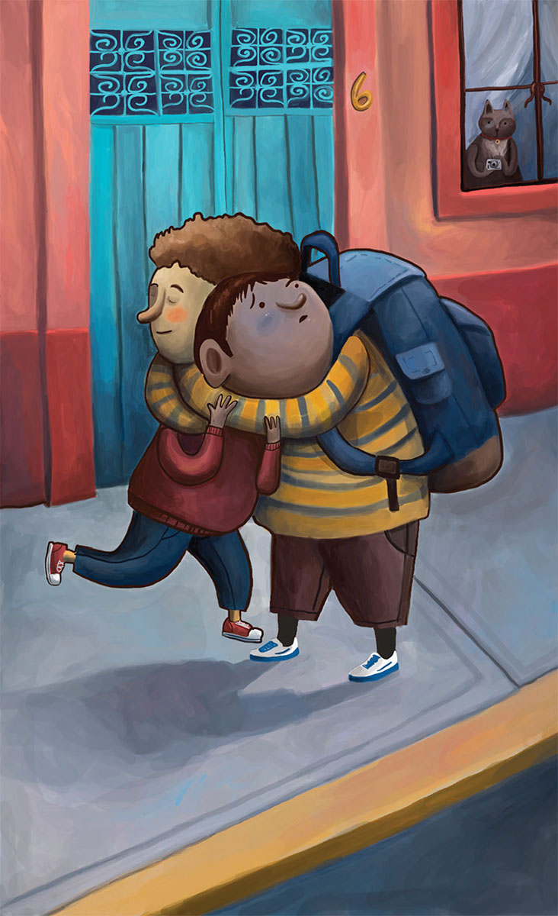
19
EL CHISTE
ENTRÓ A SU CASA Y SE ENCONTRÓ con su madre.
—Hola, Hugo, ¿qué tal la escuela?
—Hoy ha venido el esc-c-critor ha d-d-darnos la p-p-plática —volvió a tartamudear inexplicablemente.
— ¿Interesante?
—Sí, mucho.
Por la puerta de la sala apareció su padre.
—Seguro les ha contado cosas fabulosas —suspiró el cabeza de familia—. Esa gente suele haber vivido mucho, por eso cuentan historias tan bonitas.
No supo si decirlo.
—Era t-t-tartamudo —lo hizo.
Sus padres quedaron expectantes.
— ¿En serio? —se asombró ella.
—Sí.
— ¿Y da pláticas? —inquirió él.
—Es q-q-que ya lo superó.
— ¿Lo ves? —a su madre se le puso cara de esperanza.
— ¿Fue a una terapia, a un logopeda... te dijo? —se interesó su padre.
—No, lo hizo solo. D-d-dijo que un d-d-día d-d-dejó de imp-p-portarle y emp-p-pezó a reírse de sí mismo.
Su padre y su madre intercambiaron una mirada.
—Vaya —dijo ella.
—Pues sí que... —dijo él.
—Mucha fuerza de voluntad.
—Carácter.
—Desde luego...
—Sí.
Dejaron de hablar sin ton ni son y Hugo lo aprovechó.
—Tengo que estudiar —les dijo.
Pasó a su lado y se metió en su habitación.
Una vez a solas, se sentó en su mesa.
Miró la pantalla apagada de su computadora como si fuera un espejo, porque se veía reflejado en ella.
Y por su mente siguieron revoloteando las palabras del escritor.
Todas.
Se le habían grabado a fuego en su conciencia.
—P-p-pat-t-tat-t-ta —le dijo a su otro yo reflejado en la oscura pantalla—, q-q-queso, t-t-trog-g-glod-d-dit-t-t-ta.
Nada.
Era tartamudo.
Aunque no lo hiciese con Rosita o, como hacía un momento, hablando en serio y sin miedo con Vicente, era tartamudo.
Y lo sería siempre.
Aunque tal vez, riéndose de sí mismo, con valor, podría superarlo lo suficiente.
Hugo apretó los puños.
Tomó aire.
Luego salió de su habitación, decidido y valiente.
Encontró a sus padres en la salita. Los dos leían sendos libros bastante gruesos aprovechando un poco de tiempo libre.
—P-p-pa-p-p-pá, mamá —voy a contarles un chiste —anunció.
Los dos se quedaron un poco a cuadros.
Los libros fueron cayendo de sus manos hasta quedar apoyados en sus regazos.
Lo miraron con ojos de padres amorosos pero temerosos.
Solo les faltó decir: “ ¿Tú? ”.
No lo hicieron.
Y Hugo les contó el chiste.
Su chiste.
No era nada del otro mundo. Incluso era malo. Uno de esos chistes tontos que hacen reír más por lo ingenuo que por otra cosa. Pero lo que Hugo pretendía era probar y comprobar algo.
Abrir una puerta.
Lo contó sin trabarse, entusiasmado, representándolo, gesticulando, poniendo el alma. Sus padres, sentados, lo contemplaban extasia-dos, llenos de amor. Y por supuesto sufriendo un poco, deseosos de que su hijo lo terminara sin tartamudear. Cuando Hugo se acercó al final, empezó a ponerse nervioso.
Inevitablemente.
Y a punto de decir la frase decisiva, el final del chiste, las palabras que provocaban que el público se riese, sucedió lo más normal.
Se bloqueó.
Tartamudeó más que nunca.
Casi dejó de respirar.
Sus padres lo miraron angustiados.
Hugo hizo un esfuerzo.
Y, aunque a duras penas, consiguió pronunciar aquella maldita frase final.
Sus padres esbozaron dos tímidas sonrisas.
Un “ja, ja, ja ” sin alegría.
Entonces él les dijo:
—Esto, contado todo seguido, tiene mucha gracia.
Y lo hizo sin tartamudear.
En ese momento, sus padres estallaron en una carcajada estentórea.
Una carcajada sincera.
Su padre le palmeó el hombro. Su madre lo abrazó.
Fue en ese instante cuando Hugo supo que iba a conseguirlo.
Que un día sería como el escritor.
Había aprendido a reírse de sí mismo.
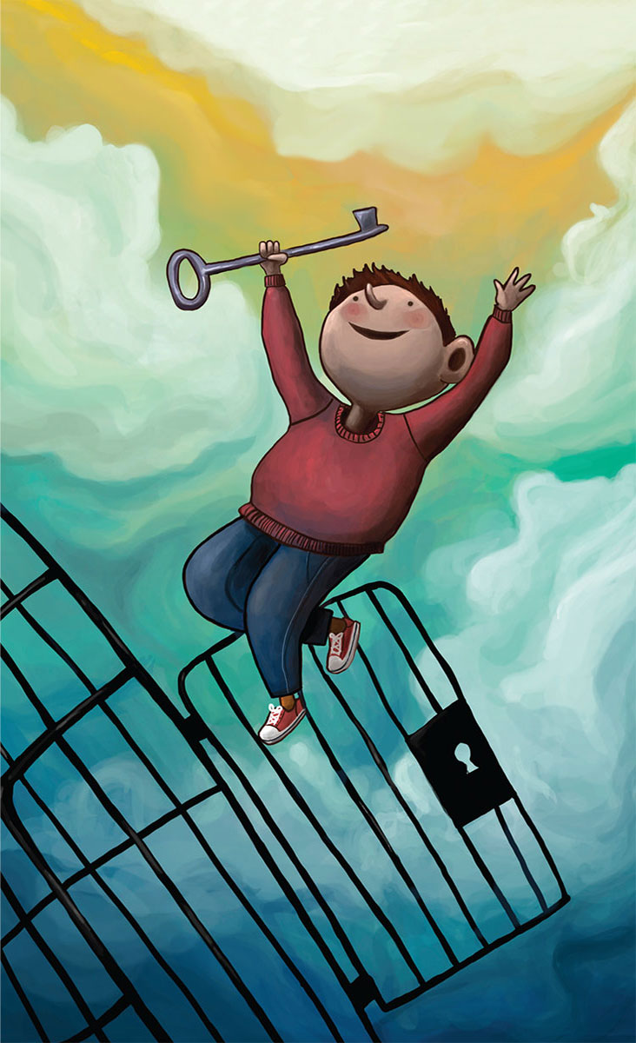

AGRADECIMIENTOS
Gracias a Ana Arenzana, que me pidió escribir este libro, y a Elisa Cano, que la apoyó entusiasta sumándose al proyecto. Ambas sabían que esta, en parte, es mi propia historia.
Nací y soy tartamudo, aunque hoy nadie lo diría porque hablo como una ametralladora. Un día conté un chiste, como Hugo. Ese fue el comienzo.
¡Qué importante es reírse de uno mismo y no tomarse en serio! Pero hay que crecer y leer mucho para que uno se dé cuenta de ello. El tiempo nos hace sabios. El tiempo y la cultura.
Esta novela también está dedicada a los chicos y chicas con problemas que me he encontrado en escuelas y en la vida a lo largo de mi existencia. Cuanto dice el escritor en su plática es lo que suelo decirles yo a ellos.
En el fondo, todos somos raros. Y únicos.
Eso es lo más grande.
Jordi Sierra i Fabra
Barcelona, enero de 2014

